|  |  |  |
| --- | --- | --- |
| Resultado de imagen para logo ipn | Instituto Politécnico Nacional  Escuela Superior de Cómputo | Resultado de imagen para logo escom |

**Diseño de Sistemas Distribuidos**

**Tarea 8**

**Docente:**

Dr. Pineda Guerrero Carlos

**Alumno:**

Chavarría Vázquez Luis Enrique

**Grupo:** 4CV11

CDMX, 6 de mayo de 2022

**Índice**

Descripción del problema e instrucciones. 5

Desarrollo de la práctica. 7

**Diseño de la aplicación web.** 7

**Creación de la máquina virtual** 9

**Inicio de la terminal** 16

**Despliegue de la aplicación** 22

**Para celular.** 35

**Conclusiones** 37

**Chavarría Vázquez Luis Enrique** 37

**Tabla de ilustraciones**

Ilustración 0.1 agregar articulo 7

Ilustración 0.2 Listado de los articulos 7

Ilustración 0.3 Listado de los articulos 8

Ilustración 0.4 eliminación del articulo 8

Ilustración 0.5 elementos adicionales 9

Ilustración 0.6 página inicial 9

Ilustración 0.7 creación VM 10

Ilustración 0.8 Ingreso de la contraseña 10

Ilustración 0.9 Ingresamos los datos para el disco 11

Ilustración 0.10 parte de las redes 11

Ilustración 0.11 Sección de la administración 12

Ilustración 0.12 Sección de opciones avanzadas 12

Ilustración 0.13 etiquetas para la máquina virtual 13

Ilustración 0.14 revisar y crear 13

Ilustración 0.15 La máquina ha sido creada 14

Ilustración 0.16 Datos de la máquina virtual creada 14

Ilustración 0.17 configuración de las interfaces de red 15

Ilustración 0.18 Configuración de las interfaces de red 15

Ilustración 0.19 Fin de la configuración de la interfaz de red 16

Ilustración 0.20 entrada al sistema 16

Ilustración 0.21 Los archivos ya cargados 17

Ilustración 0.22 Aclaración del requerimiento 17

Ilustración 0.23 artículos vm 18

Ilustración 0.24 Subida de los archivos 18

Ilustración 0.25 Debemos redireccionar los archivos a donde corresponde 19

Ilustración 0.26 Los archivos puestos en los directorios que les corresponden 19

Ilustración 0.27 Exportar variables 20

Ilustración 0.28 comando jar 20

Ilustración 0.29 comprobación de los archivos war 21

Ilustración 0.30 mover el archivo al directorio 21

Ilustración 0.31 Iniciamos el tomcat 22

Ilustración 0.32 Vemos la pantalla principal de la página 22

Ilustración 0.33 captura del articulo 23

Ilustración 0.34 ingreso de un libro 23

Ilustración 0.35 botones adicionales 24

Ilustración 0.36 se agrega el artpiculo 24

Ilustración 0.37 segundo articulo 25

Ilustración 0.38 tercer artículo 25

Ilustración 0.39 cuarto artículo 26

Ilustración 0.40 quinto artículo 26

Ilustración 0.41 sexto artículo 27

Ilustración 0.42 septimo artículo 27

Ilustración 0.43 octavo artículo 28

Ilustración 0.44 noveno artículo 28

Ilustración 0.45 sección de compra del artículo 29

Ilustración 0.46 busqueda del artículo 29

Ilustración 0.47 artículos buscados 30

Ilustración 0.48 compra del producto 30

Ilustración 0.49 compra de otro producto 31

Ilustración 0.50 carrito de compra. 31

Ilustración 0.51 total del carrito 32

Ilustración 0.52 en caso de que se quiera eliminar el artículo 32

Ilustración 0.53 artículo eliminado 33

Ilustración 0.54 borrado de todos los artículos 33

Ilustración 0.55 el carrito ha quedao vacio 34

Ilustración 0.56 menu lateral 34

Ilustración 0.57 versión de celular 35

Ilustración 0.58 otras parte de la aplicación 36

# Descripción del problema e instrucciones.

en esta primera parte de la práctica lo que estaré mostrando es la descripción del problema, esto lo hago precisamente porque para mí resulta como una guía de modo tal que yo pueda ver los requerimientos que tienen que ser incluidos dentro del sistema que se nos está pidiendo en esta tarea número 8.

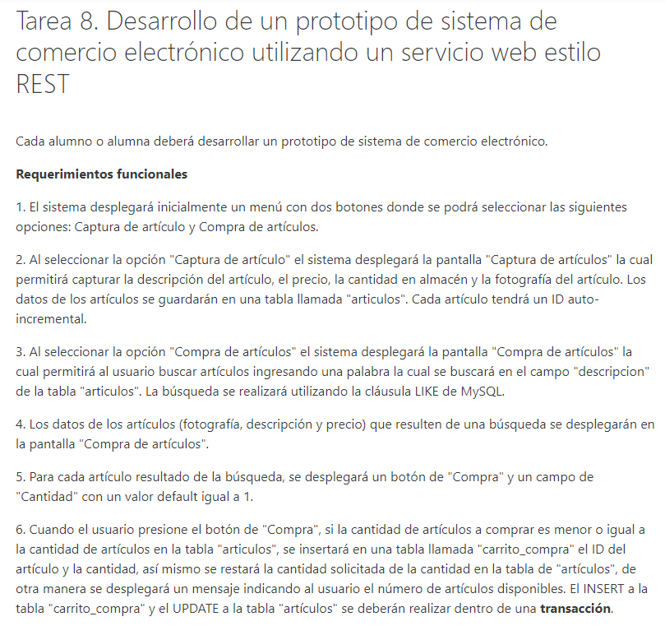

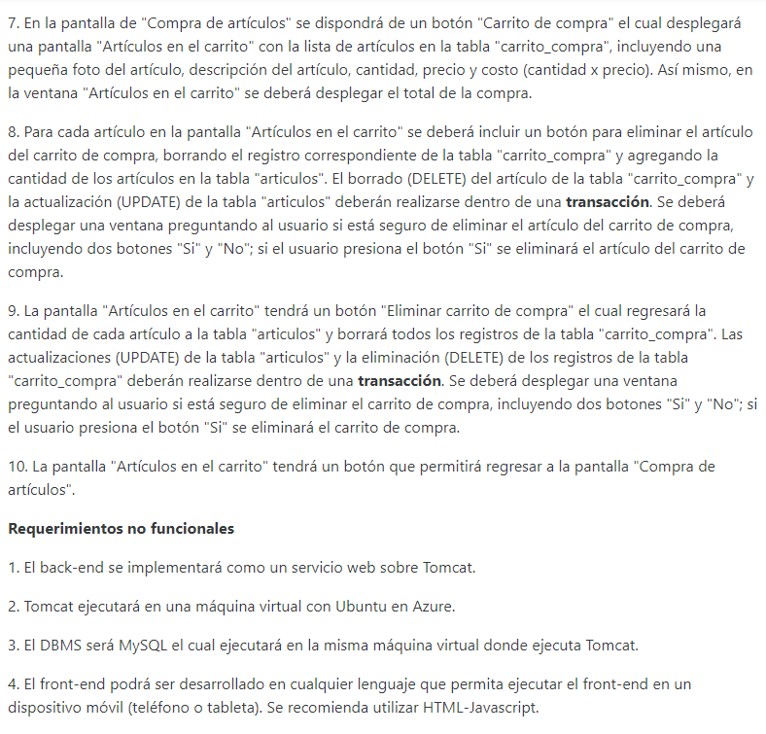

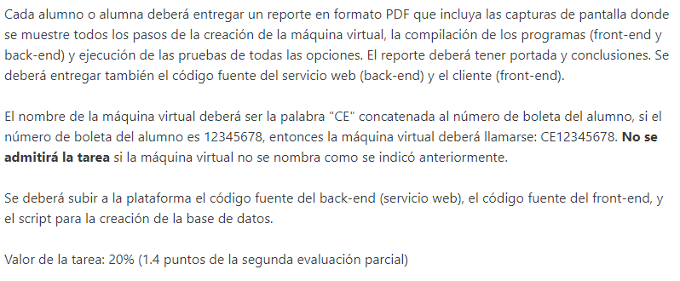

# Desarrollo de la práctica.

## **Diseño de la aplicación web.**

Aquí se puede ver en la primera pantalla el formulario que se utilizará para el ingreso de los datos de los artículos que iremos agregando.

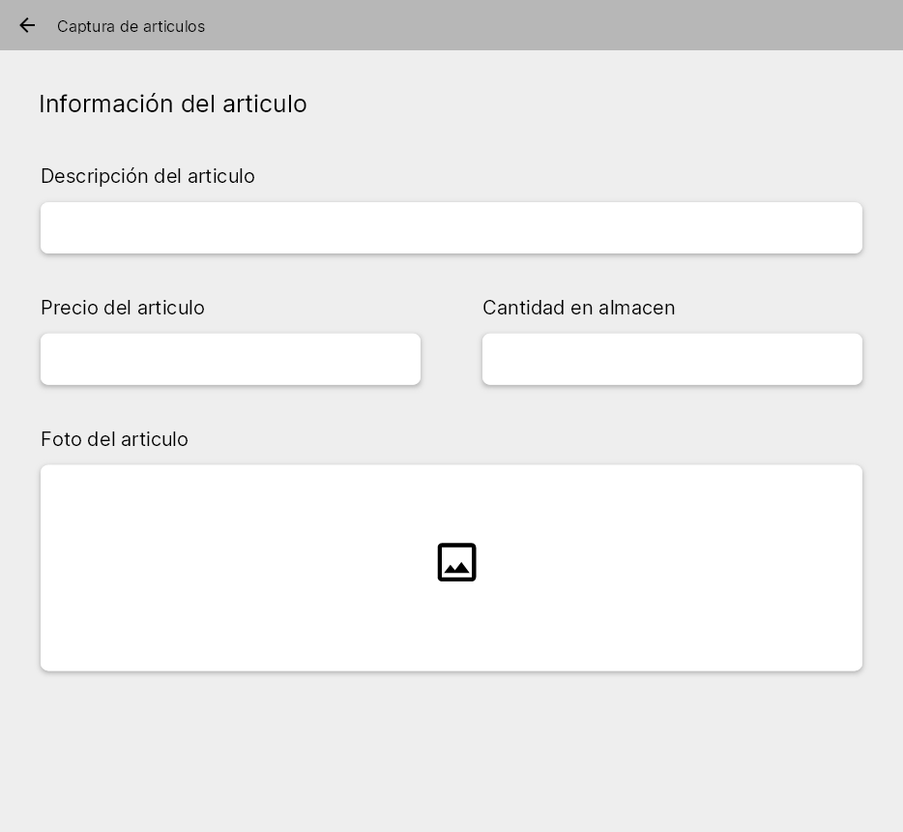

Ilustración 0.1 agregar articulo

Ahora bien podemos ver cómo se verá la sección donde estará la compra de artículos con su buscador en la parte superior y también las respectivas tarjetas.

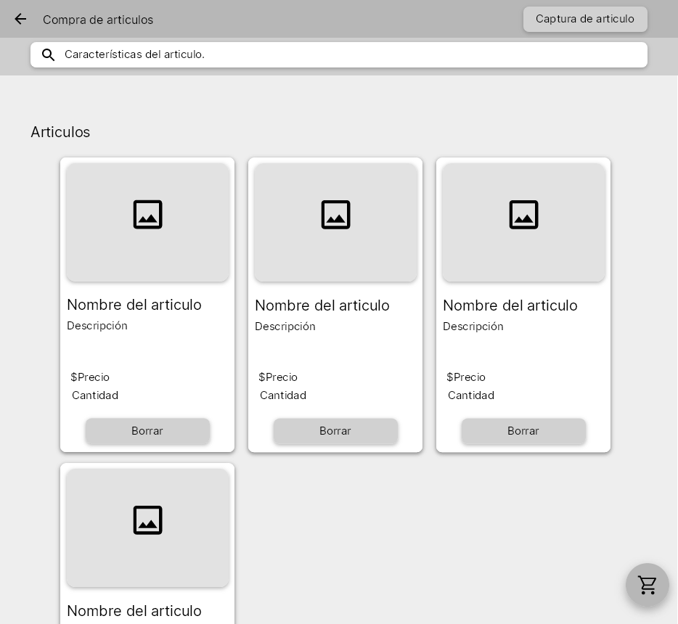

Ilustración 0.2 Listado de los articulos

En la siguiente captura podemos ver cómo se apreciará la vista para el listado de los artículos dentro de la aplicación.

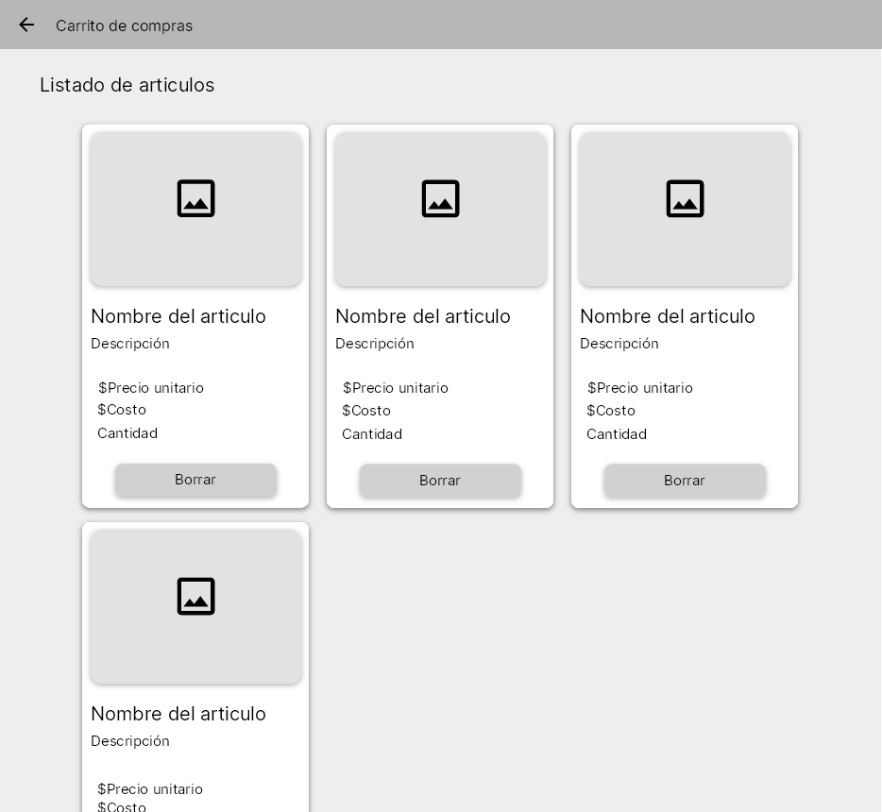

Ilustración 0.3 Listado de los articulos

Podemos ver el mensaje que nos aparecerá en caso de que decidamos eliminar algún tipo de artículo dentro de la tienda.

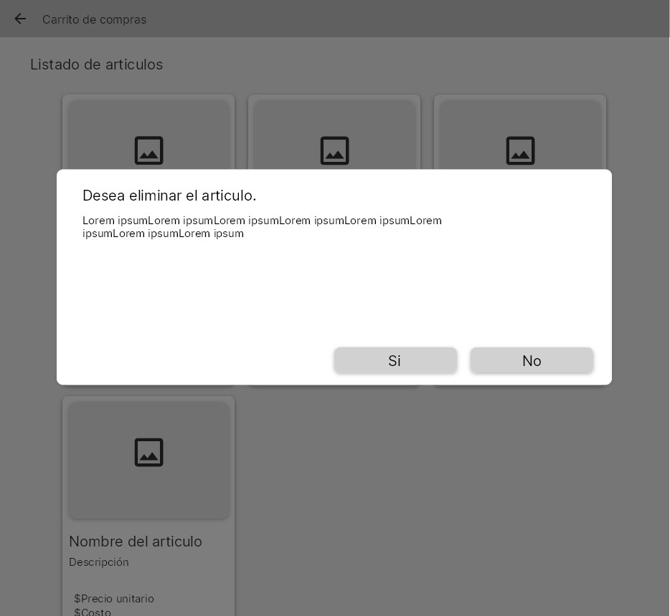

Ilustración 0.4 eliminación del articulo

En la captura que veremos en la parte de abajo podemos apreciar cómo nos aparecerá un mensaje donde podremos ver la cantidad disponible.

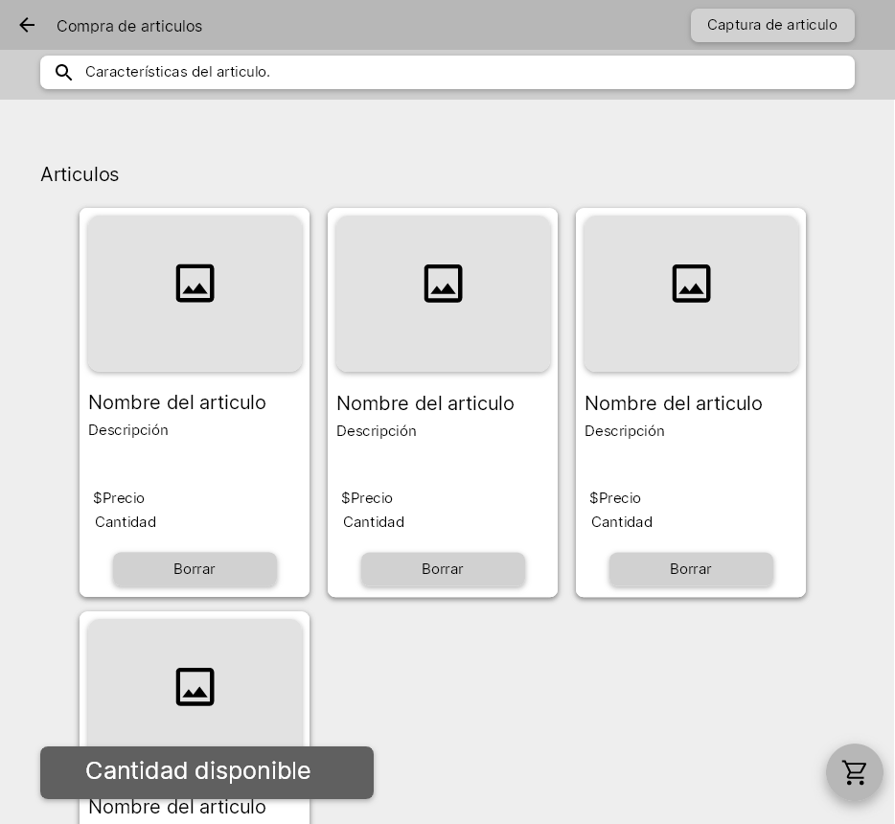

Ilustración 0.5 elementos adicionales

Finalmente podemos ver la captura donde aparece la pantalla inicial de nuestra página en donde podemos ver los 2 botones en particular uno para capturar los artículos y el otro para comprar los artículos.

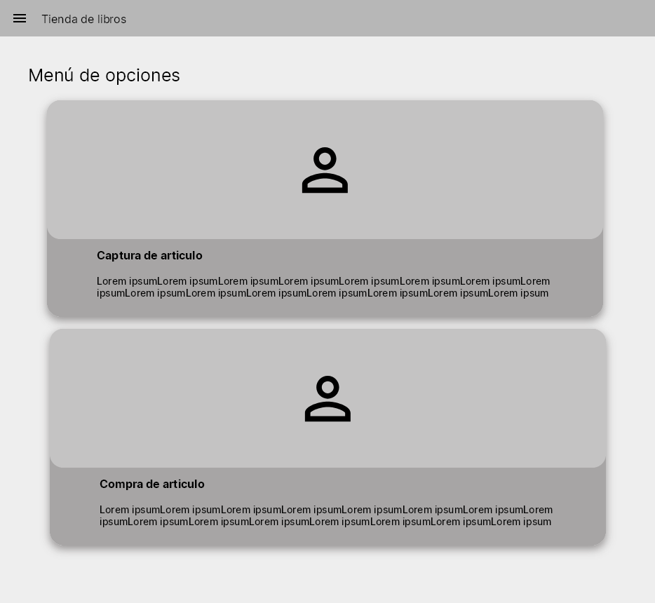

Ilustración 0.6 página inicial

## **Creación de la máquina virtual**

Lo primero que haremos es crear la máquina virtual para lo cual ingresamos a la aplicación de Azure en la pantalla que se muestra.

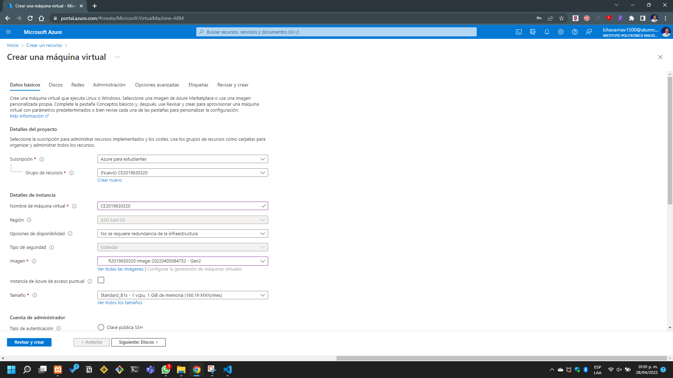

Ilustración 0.7 creación VM

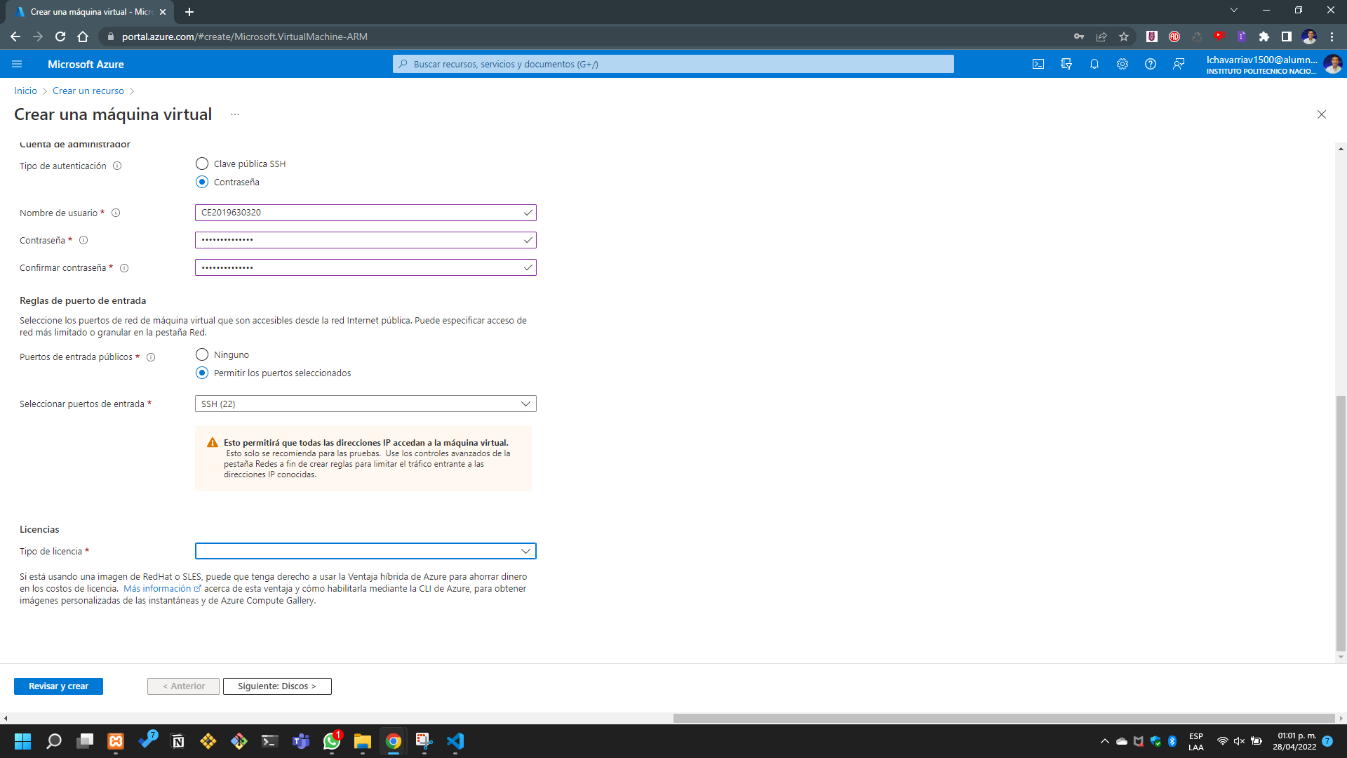Ingresamos los datos de la contraseña.

Ilustración 0.8 Ingreso de la contraseña

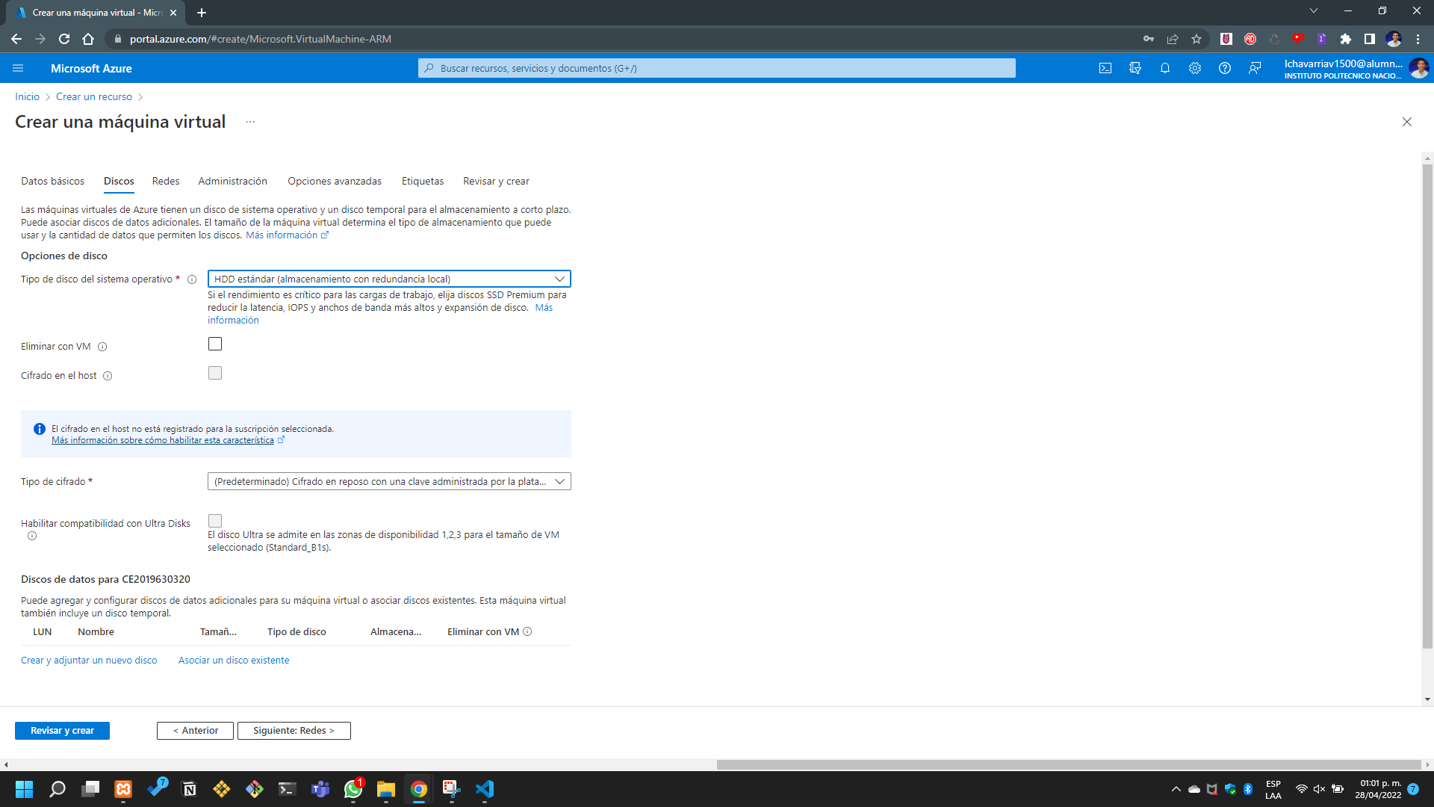Elegimos el tipo de disco para nuestra MV

Ilustración 0.9 Ingresamos los datos para el disco

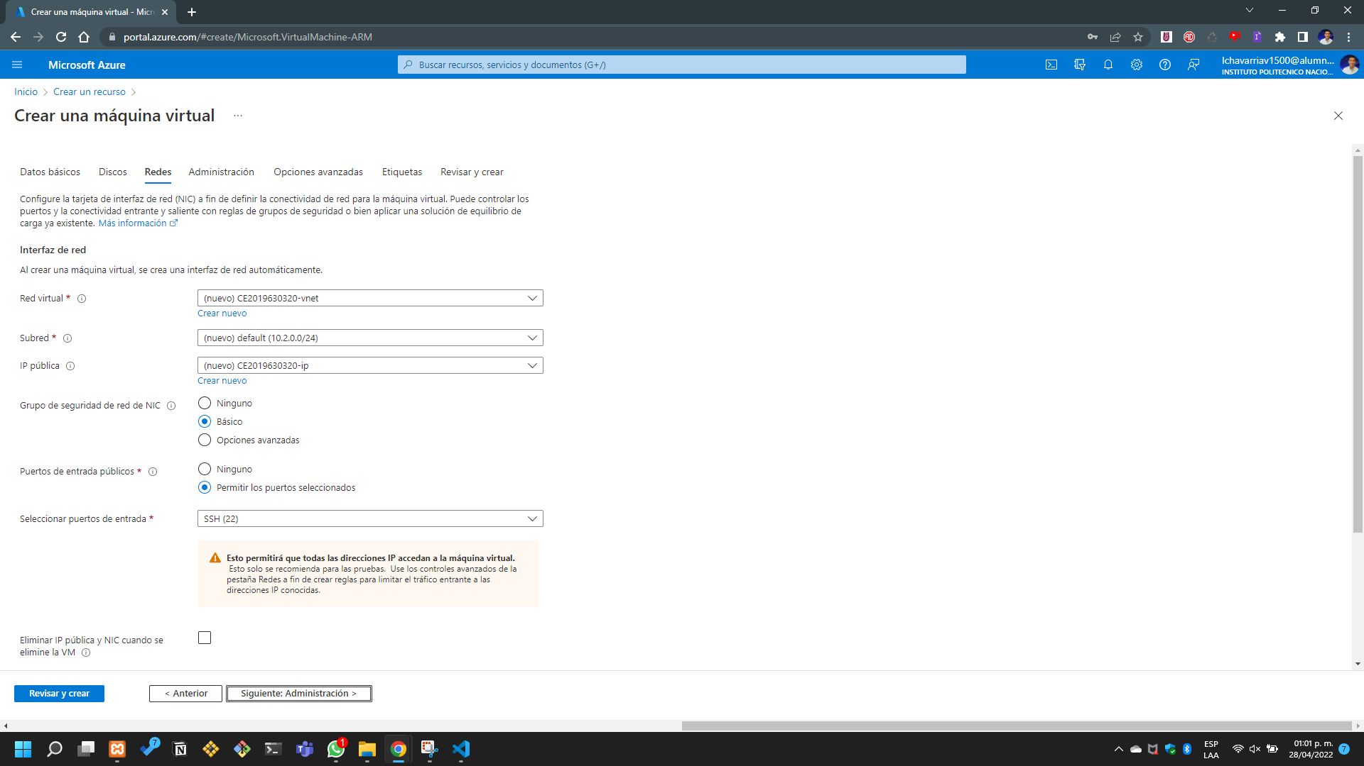Damos por default los datos para la parte de las redes.

Ilustración 0.10 parte de las redes

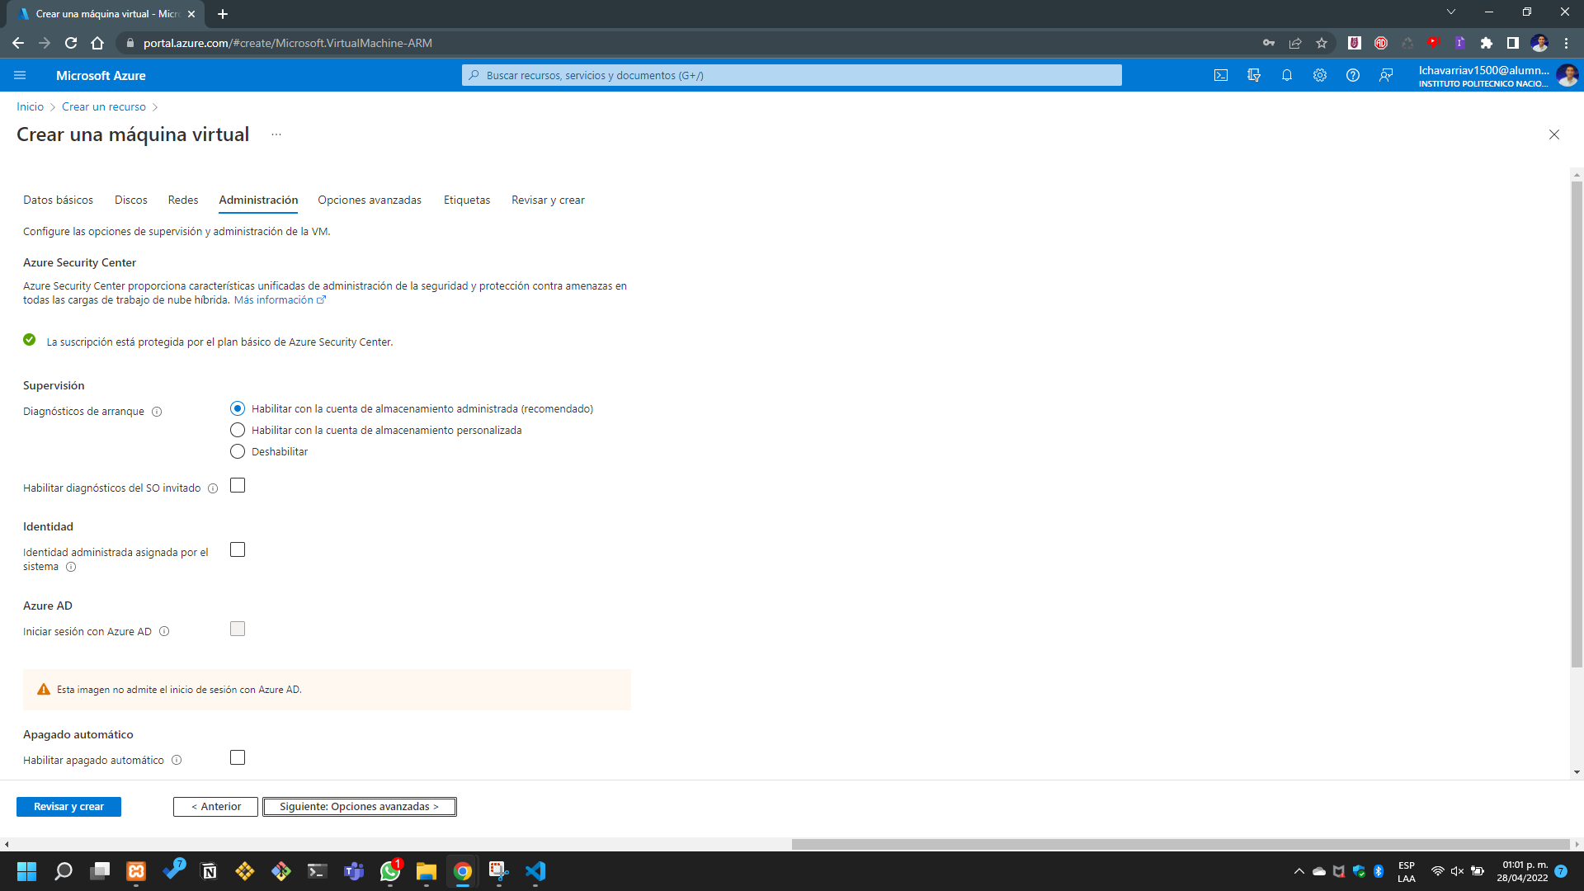

Ilustración 0.11 Sección de la administración

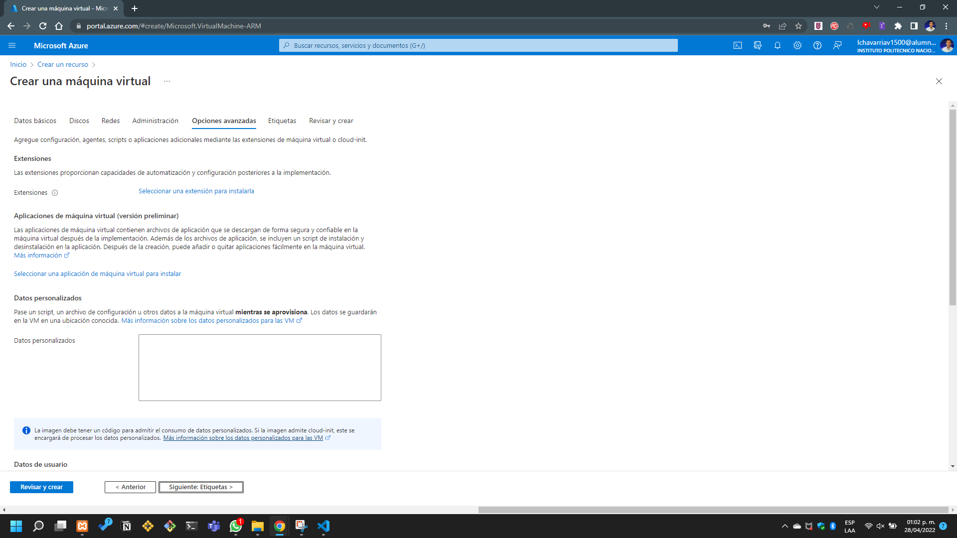Lo que vemos en la foto de la parte de arriba es la sección de administración.

Ilustración 0.12 Sección de opciones avanzadas

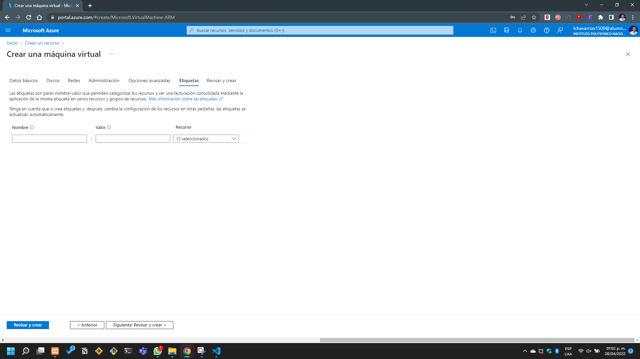Sección de las etiquetas para la máquina virtual.

Ilustración 0.13 etiquetas para la máquina virtual

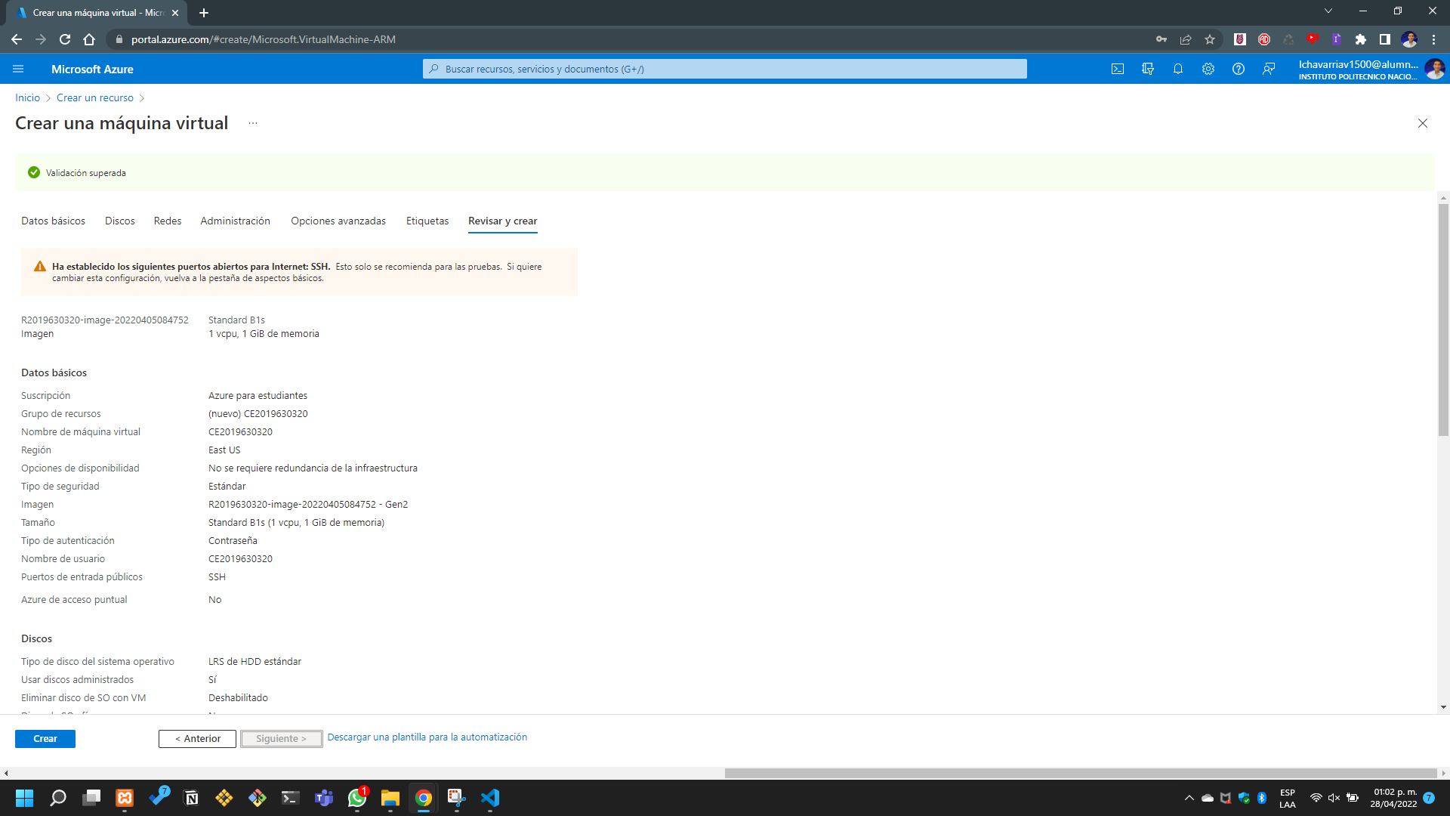Finalmente llegamos a la sección de revisar y crear para verificar los datos de la máquina virtual.

Ilustración 0.14 revisar y crear

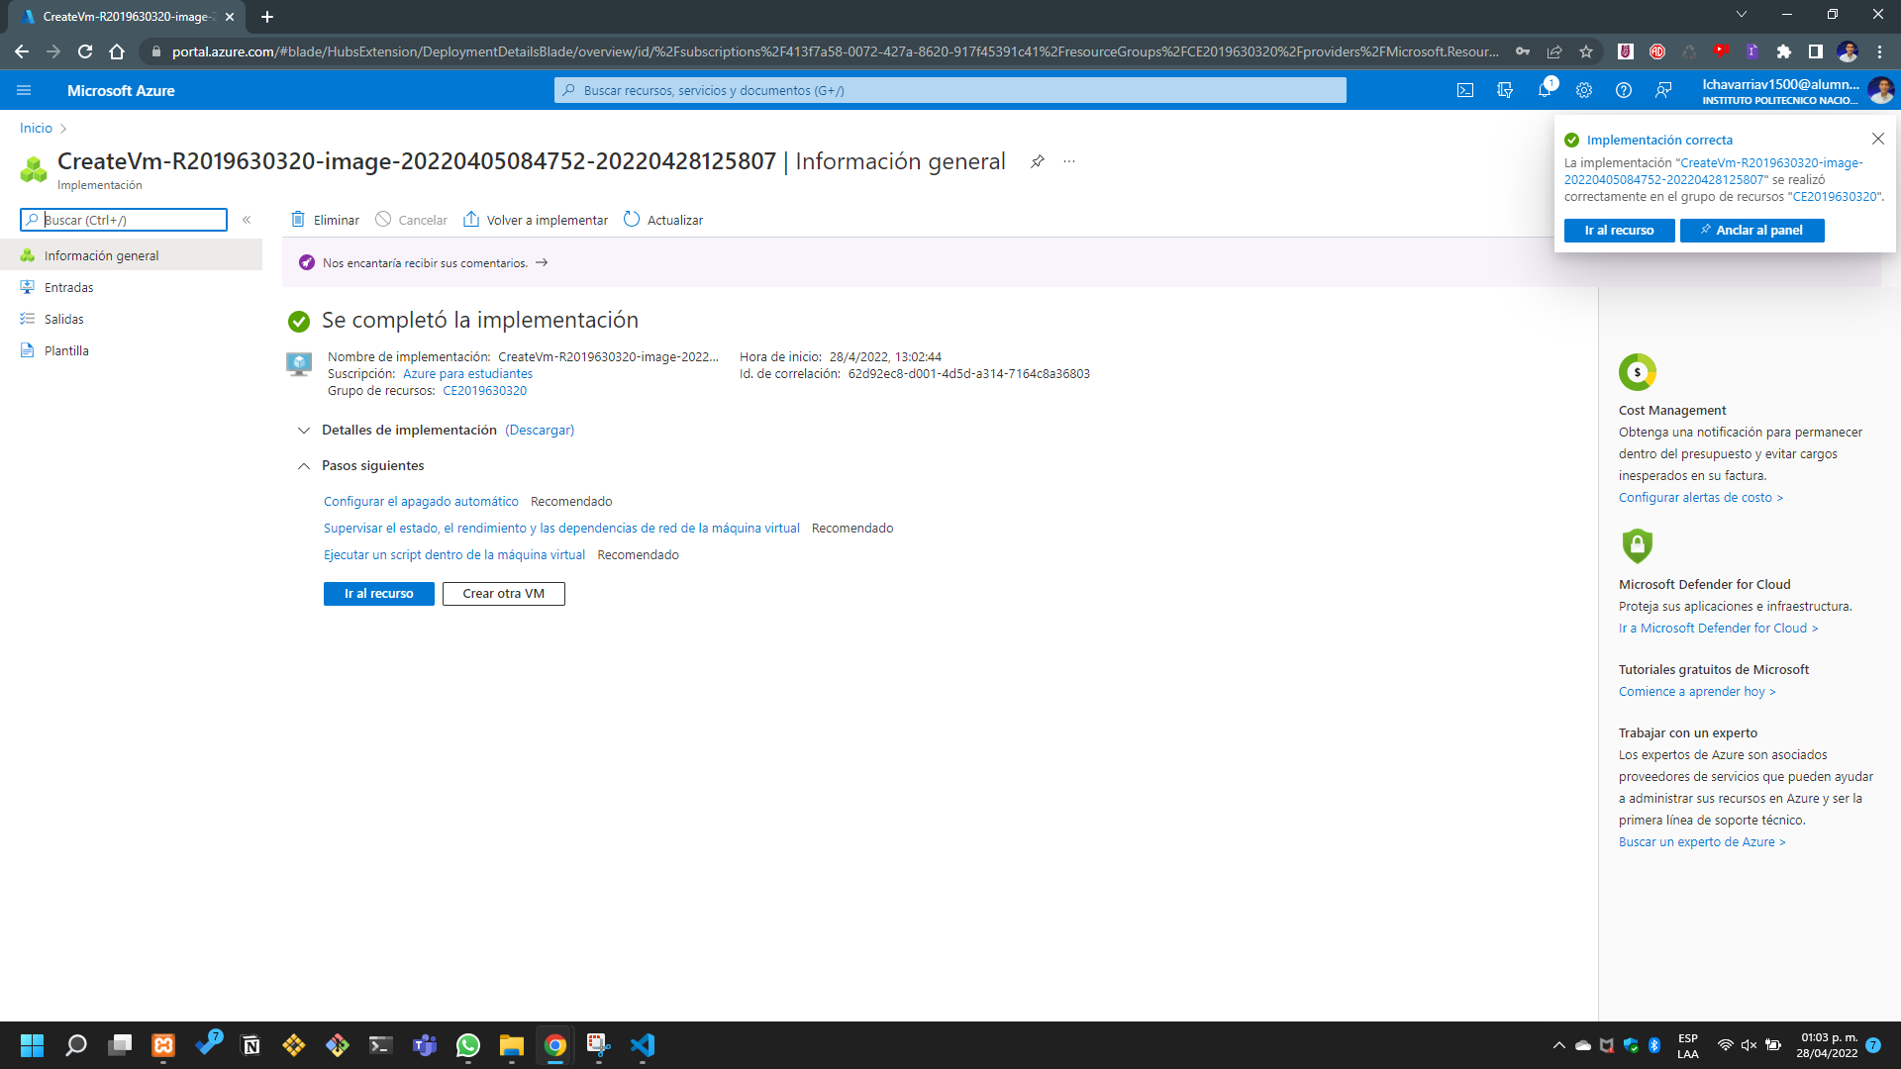

Ilustración 0.15 La máquina ha sido creada

En la captura de arriba vemos como la máquina ha sido creada.

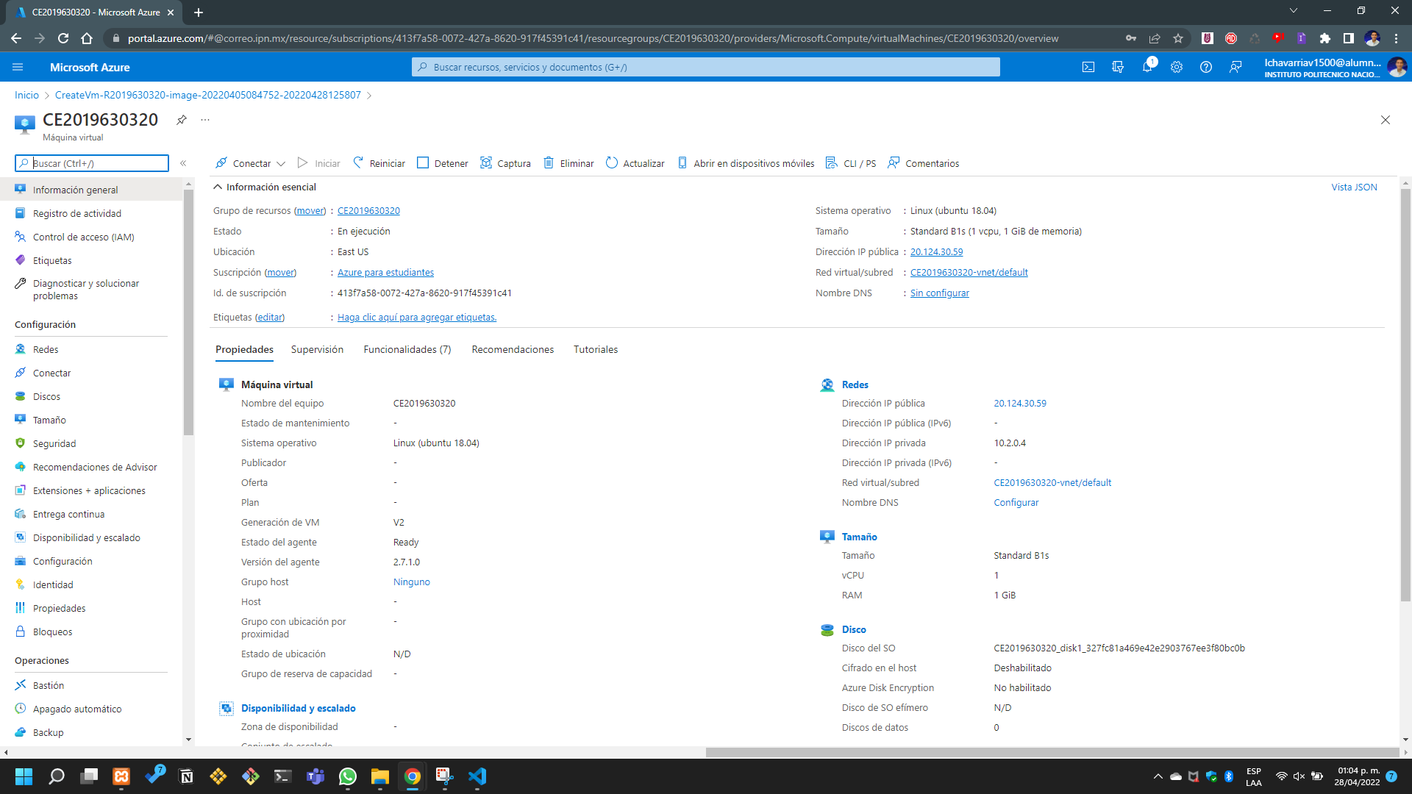En la captura de la parte inferior podemos ver algunos de los datos de la VM.

Ilustración 0.16 Datos de la máquina virtual creada

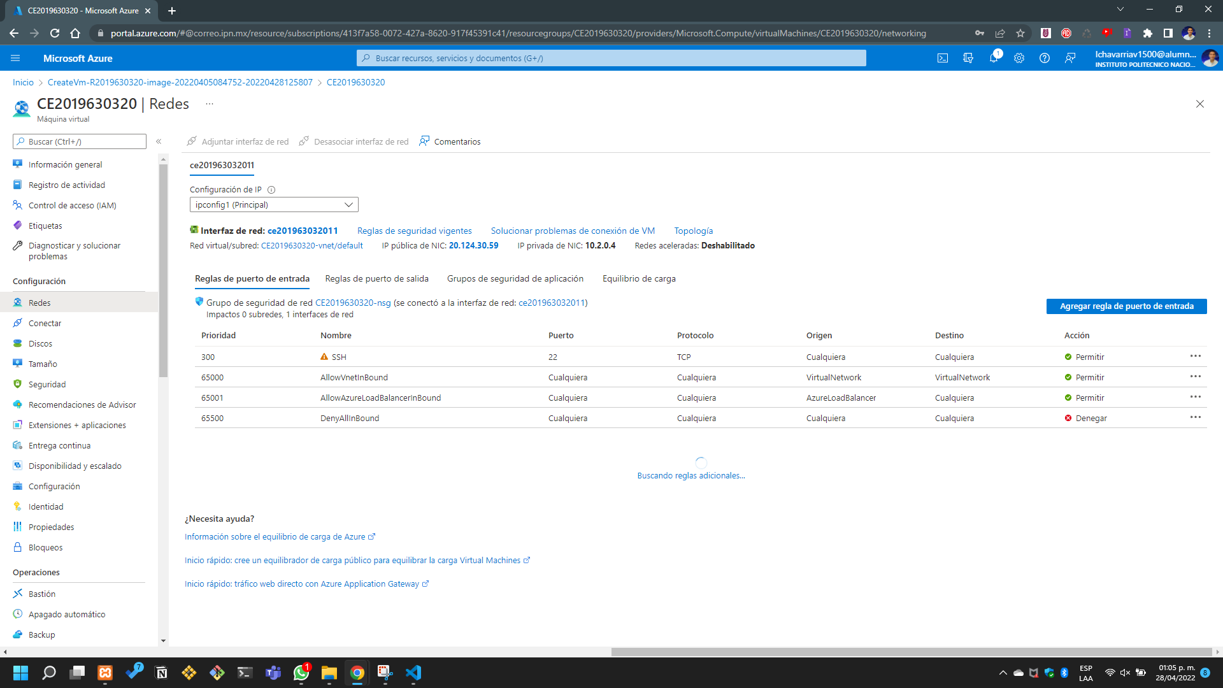

Ilustración 0.17 configuración de las interfaces de red

En la imagen de arriba podemos ver como se va a hacer la configuración de las interfaces de red, y en la parte de abajo podemos ver el menú para hacer la configuración.

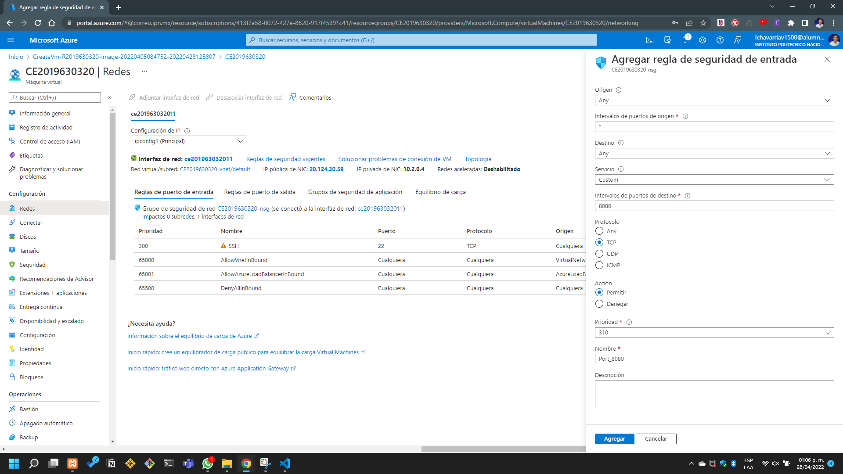

Ilustración 0.18 Configuración de las interfaces de red

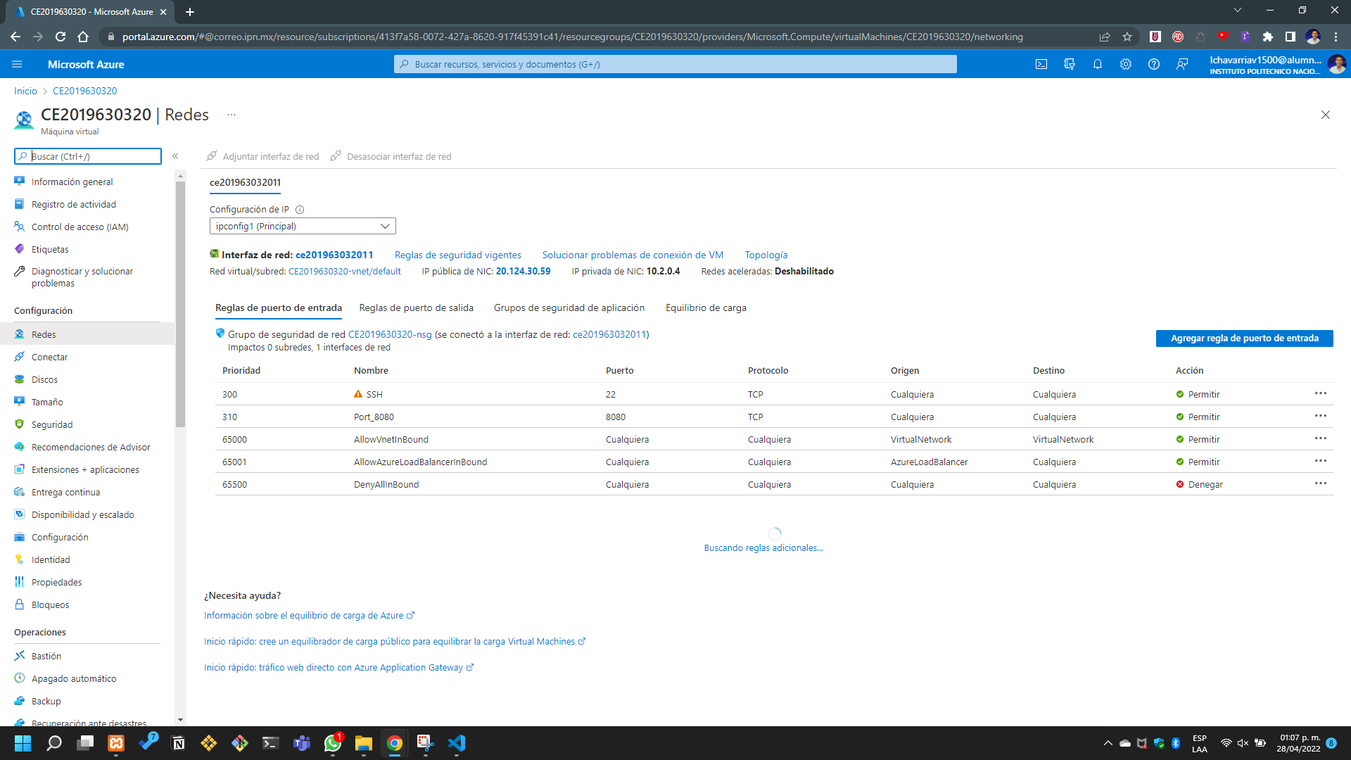Una vez que la configuración ha sido terminada podemos ver el resultado en la interfaz.

Ilustración 0.19 Fin de la configuración de la interfaz de red

## **Inicio de la terminal**

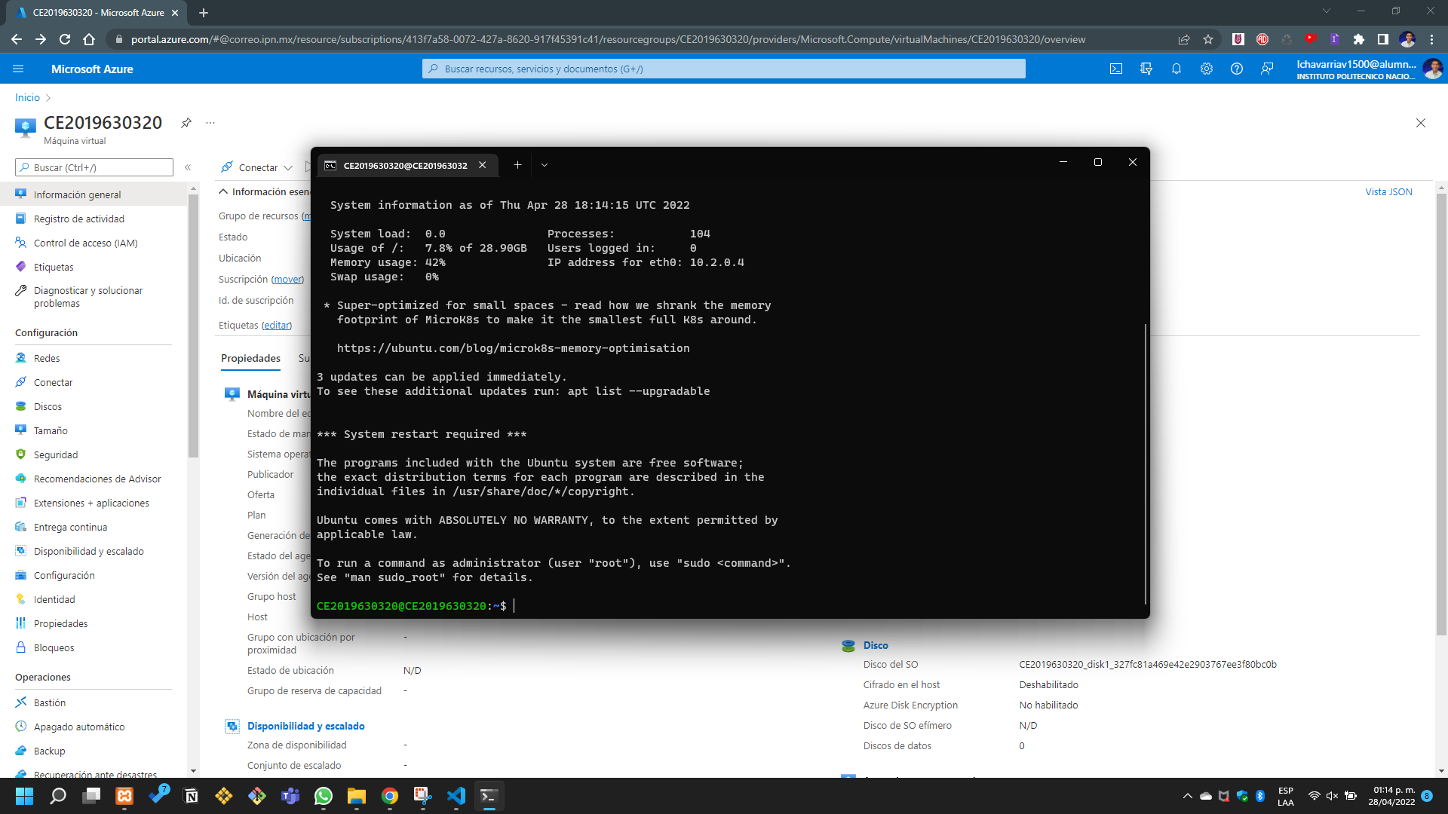Lo que se hará en la siguiente foto es el ingreso a nuestro sistema de la máquina virtual.

Ilustración 0.20 entrada al sistema

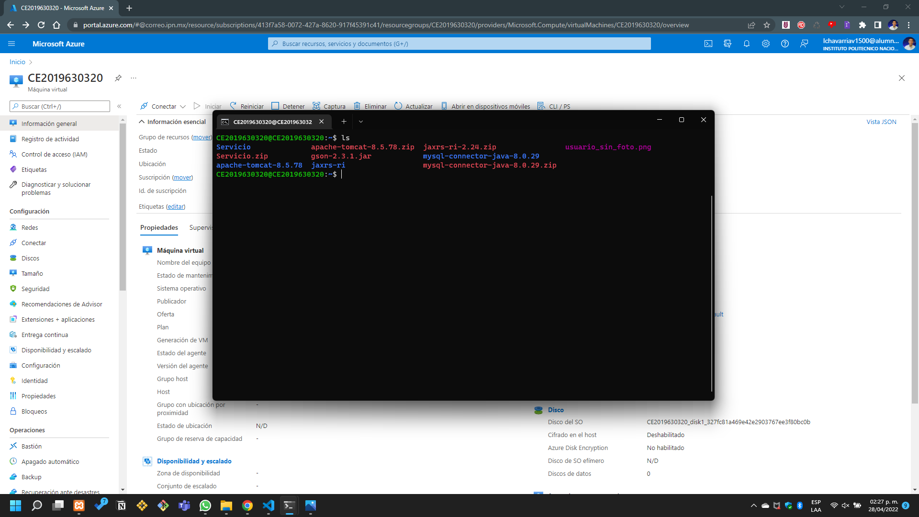Podemos ver los archivos precargados en la VM.

Ilustración 0.21 Los archivos ya cargados

En los requerimientos le pregunte a usted si podía desplegar el nombre del libro y usted nos comento que sí, por lo cual yo me tomé la libertad de poner el nombre del libro, pero la búsqueda es por medio de la descripción.

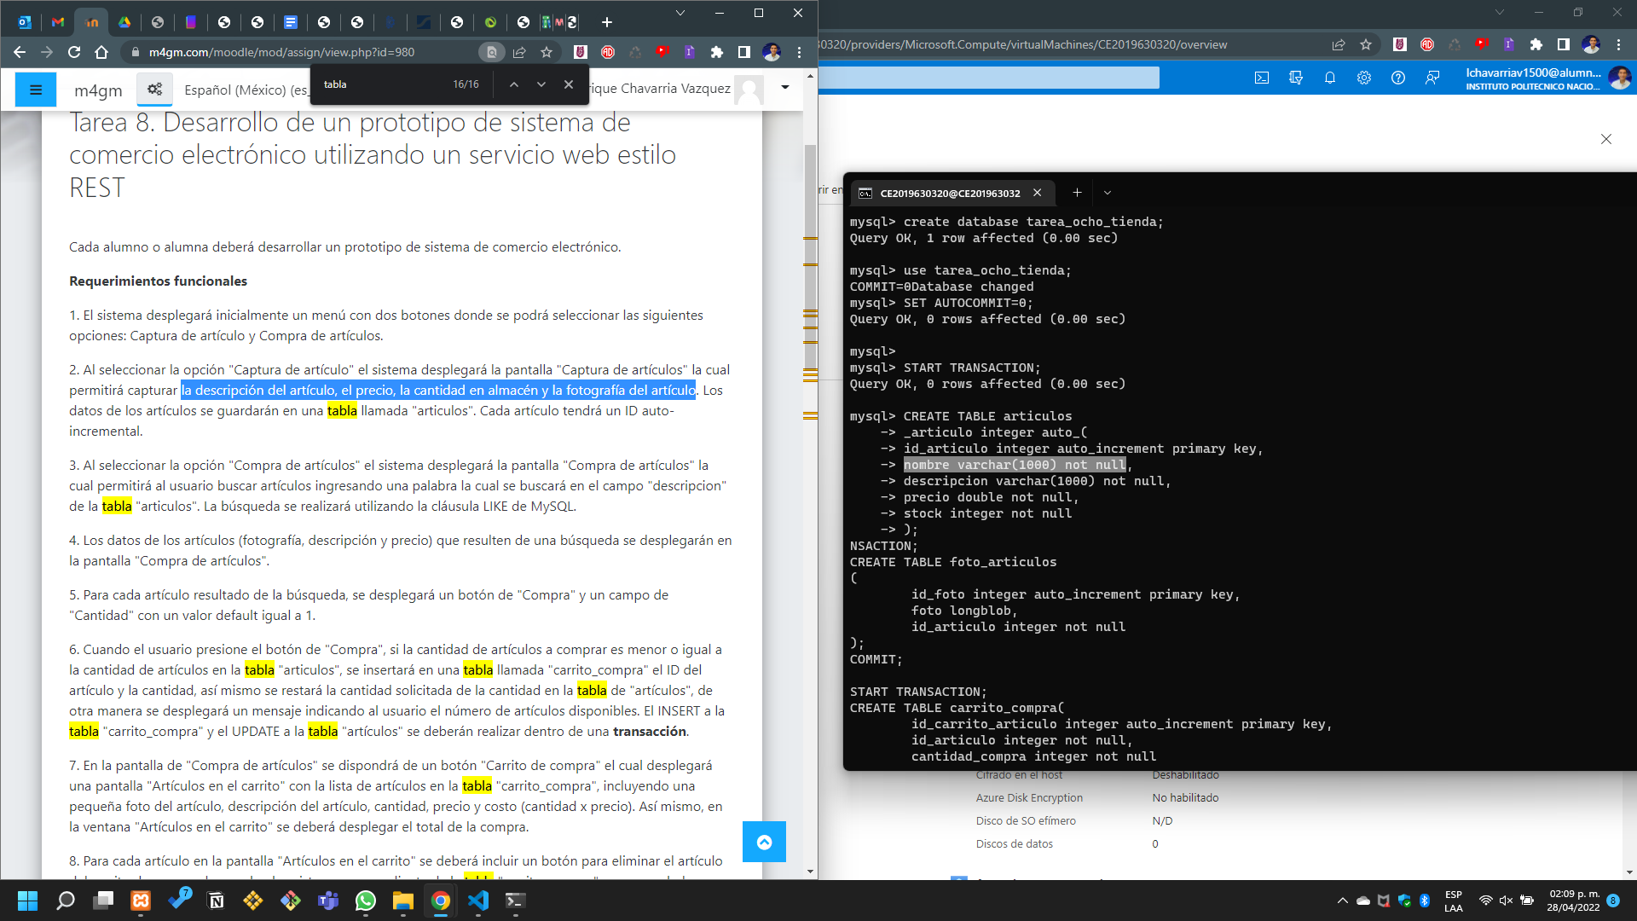

Ilustración 0.22 Aclaración del requerimiento

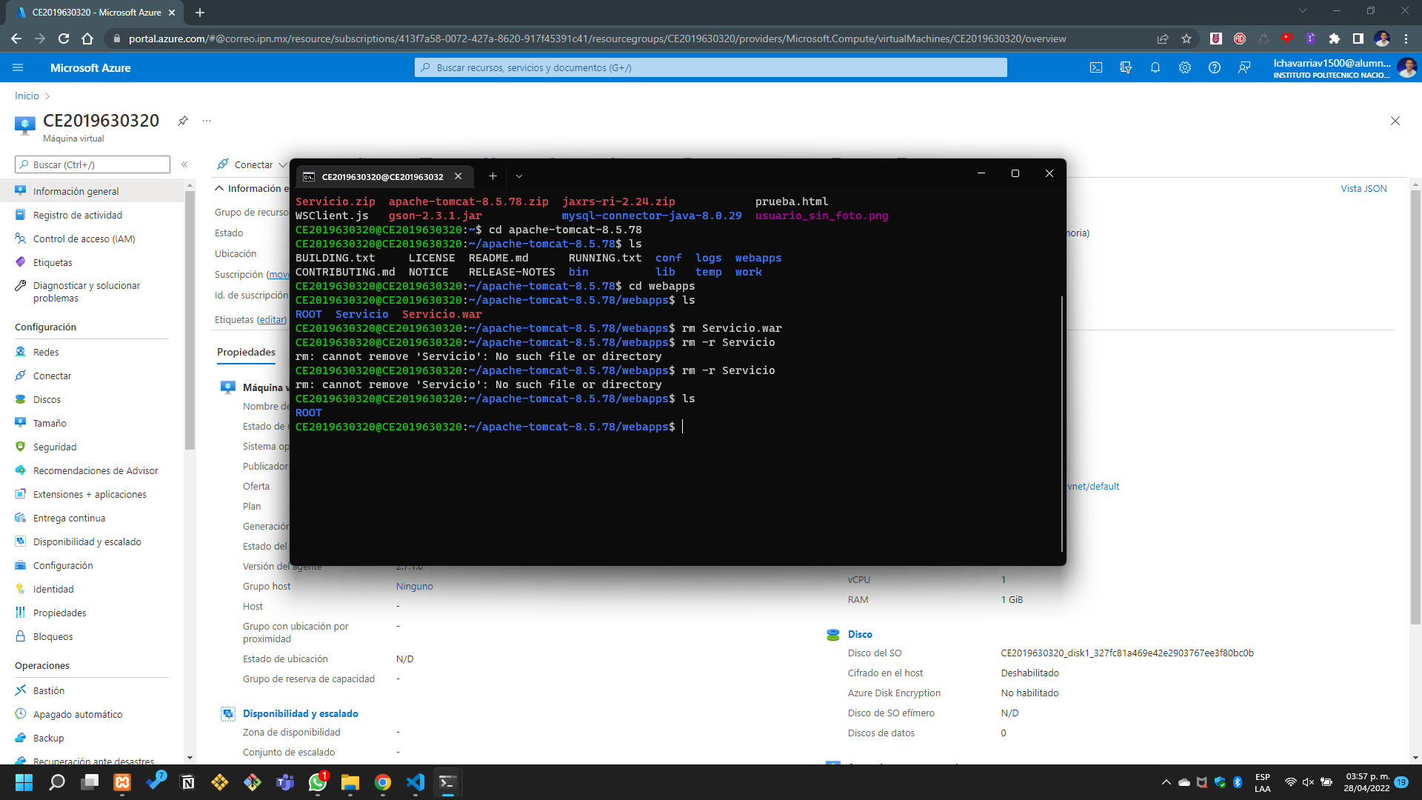Archivos dentro de la VM.

Ilustración 0.23 artículos vm

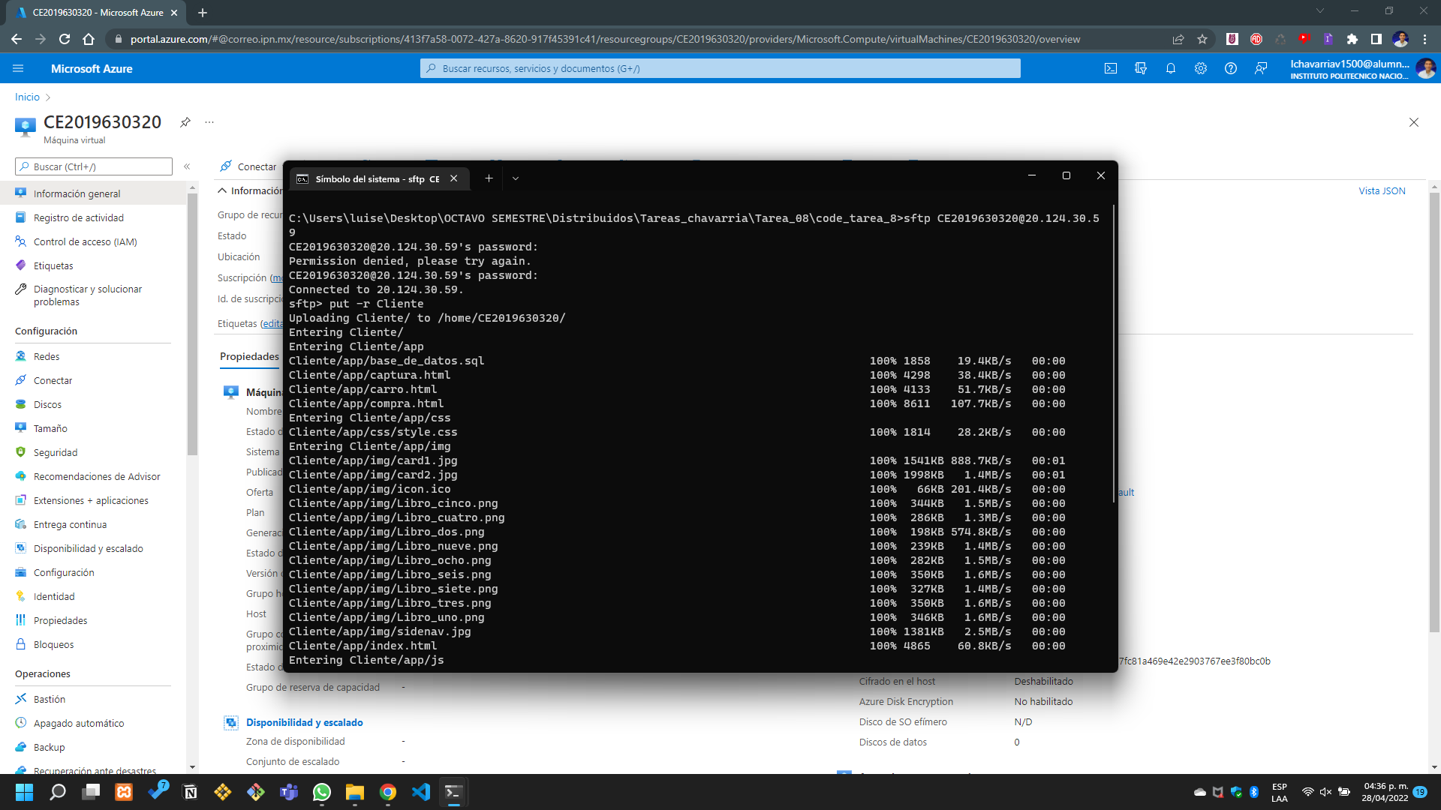Ahora debemos subir los archivos a nuestra máquina virtual.

Ilustración 0.24 Subida de los archivos

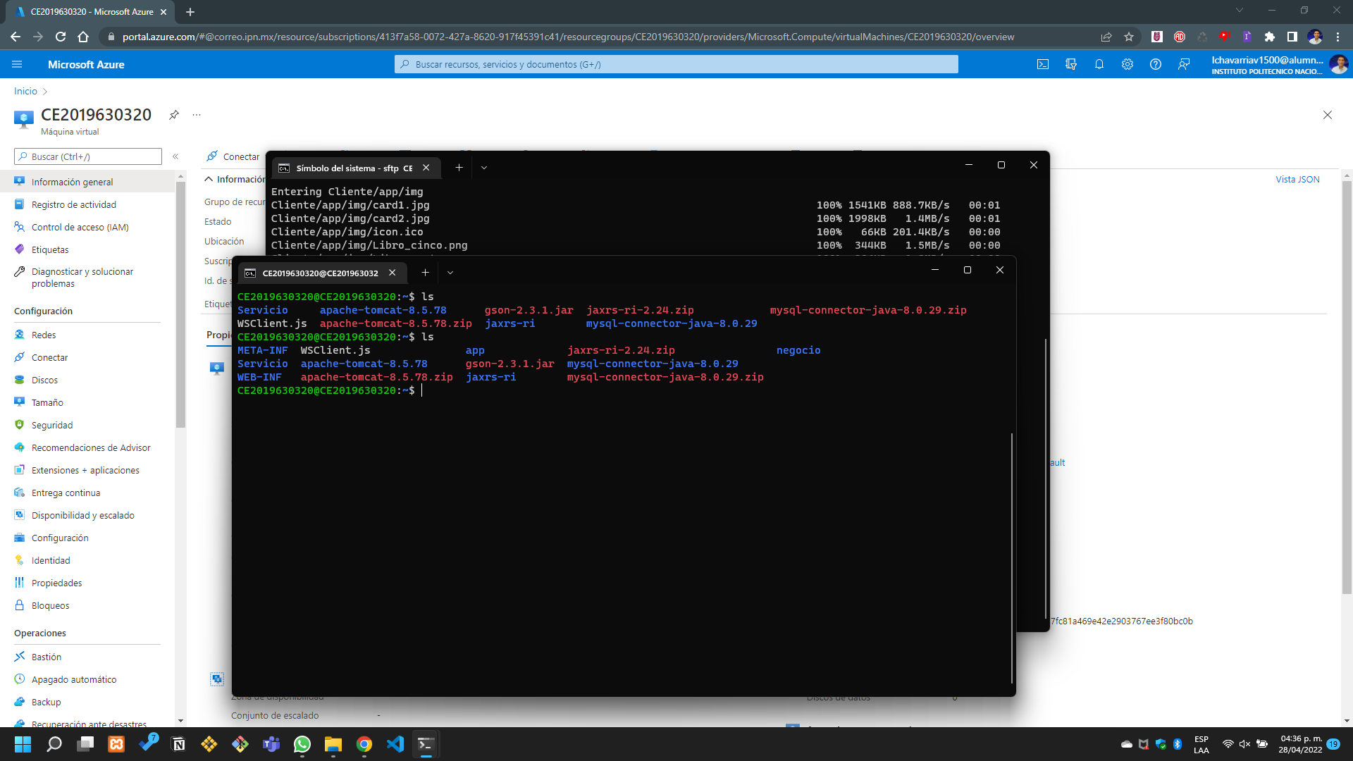

Ilustración 0.25 Debemos redireccionar los archivos a donde corresponde

Los archivos subidos serán redireccionados a los directorios que corresponden.

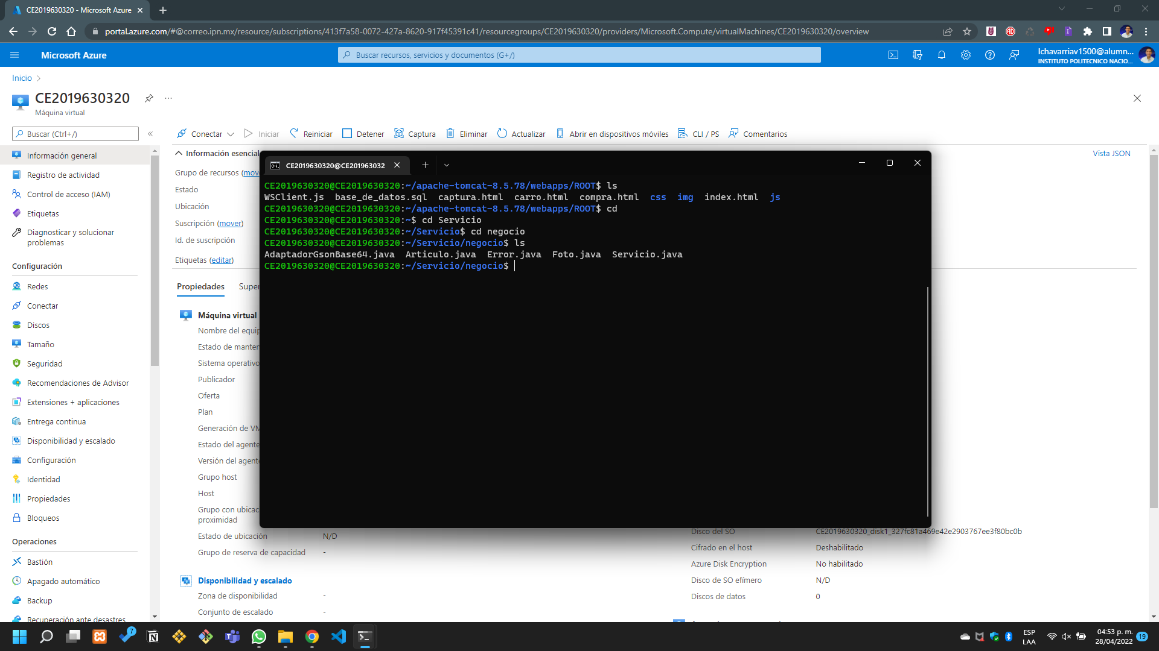Podemos ver los archivos puestos en su sitio en la parte de abajo.

Ilustración 0.26 Los archivos puestos en los directorios que les corresponden

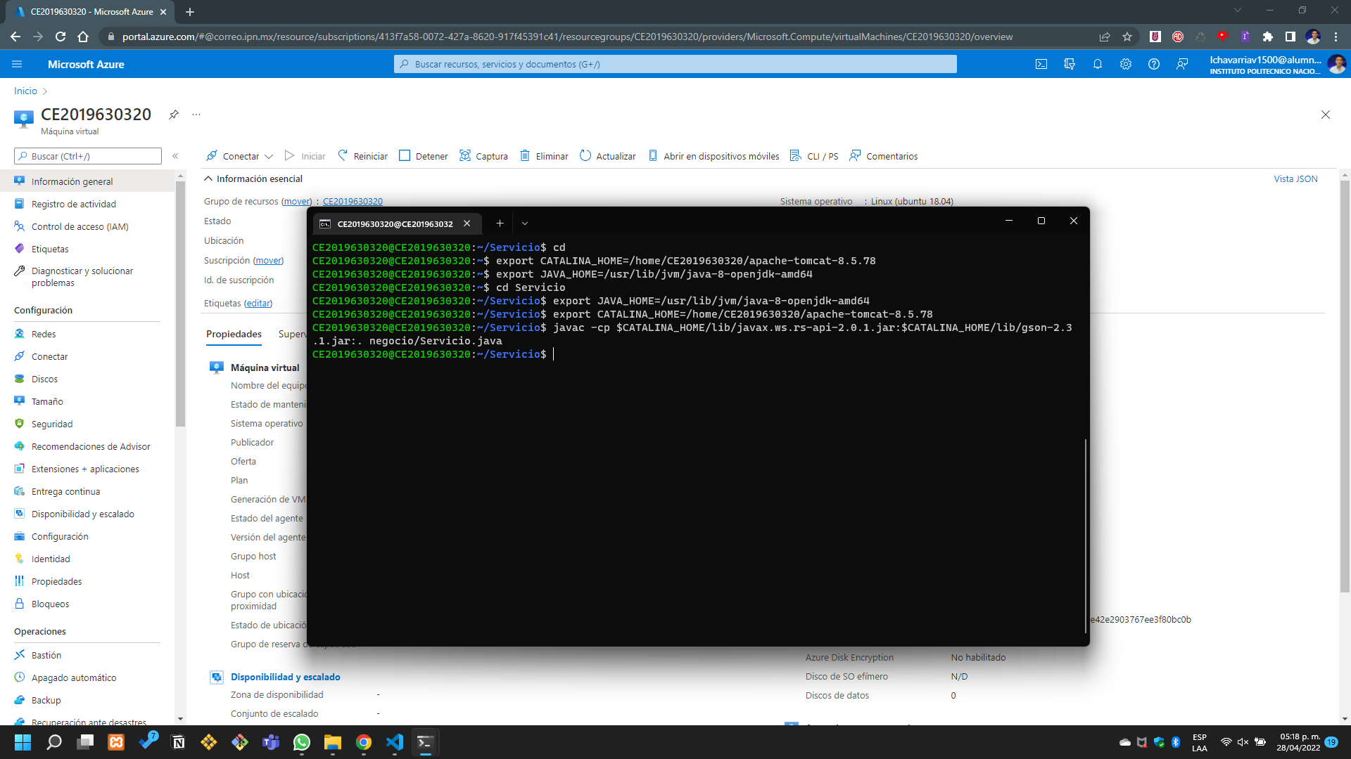

Ilustración 0.27 Exportar variables

Lo que se puede ver en la parte de arriba es como las variables globales se exportan en el sistema de la máquina virtual.

Hacemos la compilación de nuestros archivos (foto inferior y superior).

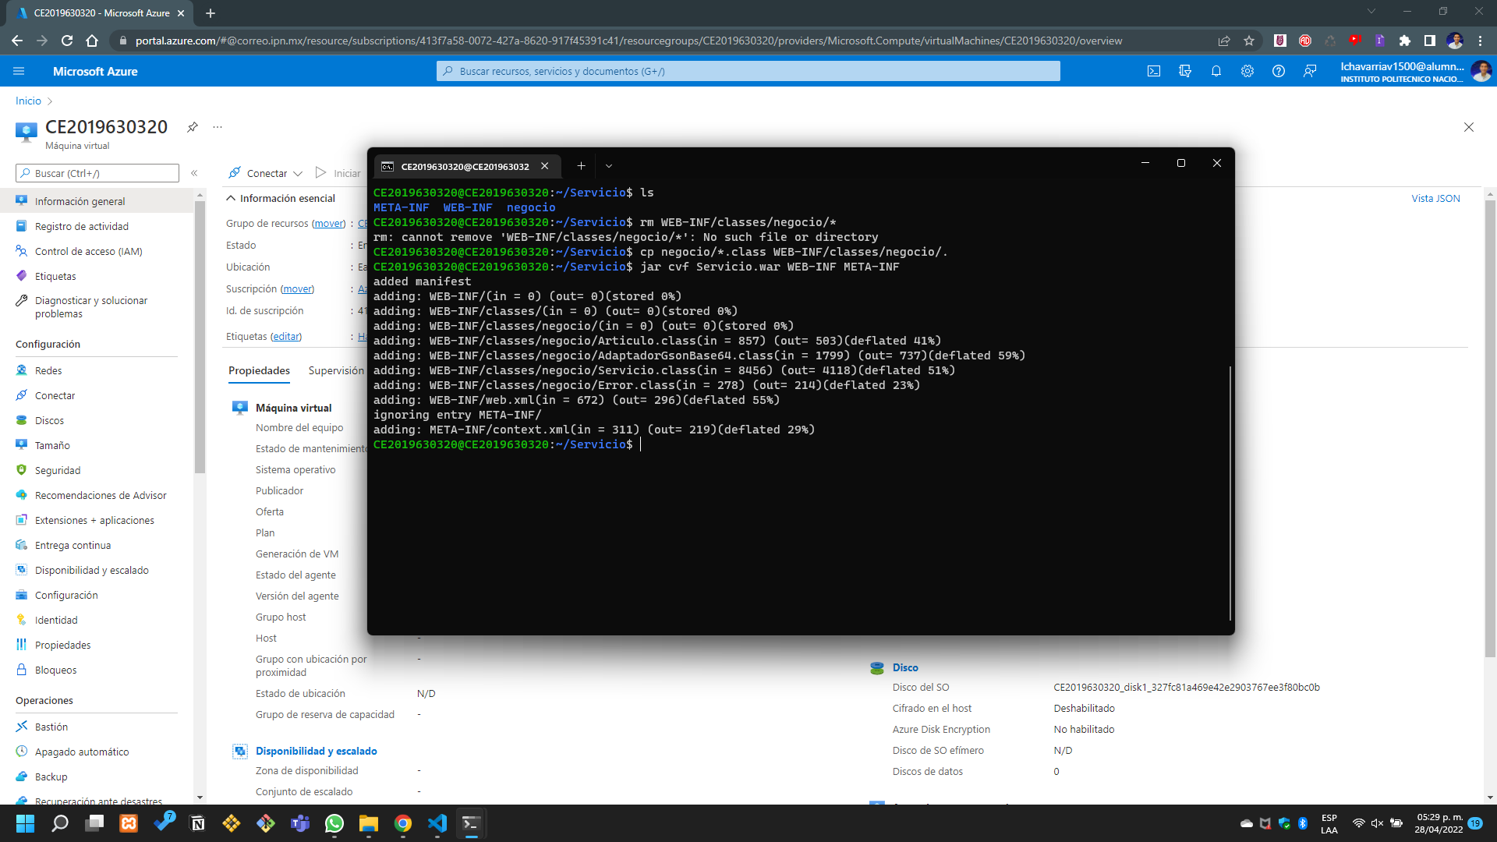

Ilustración 0.28 comando jar

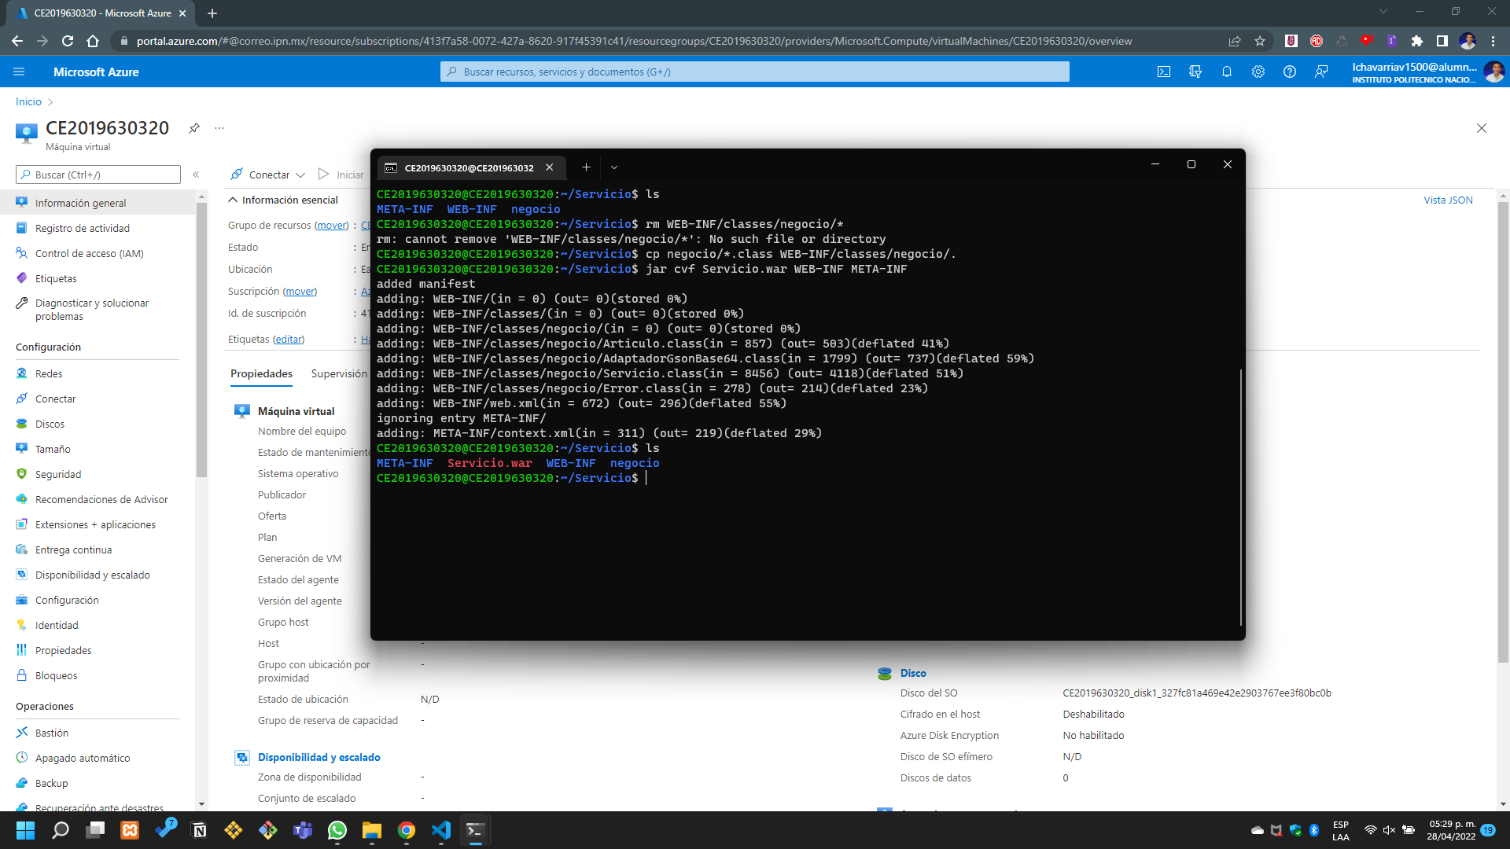Podemos ver la foto con la comprobación de lo hecho.

Ilustración 0.29 comprobación de los archivos war

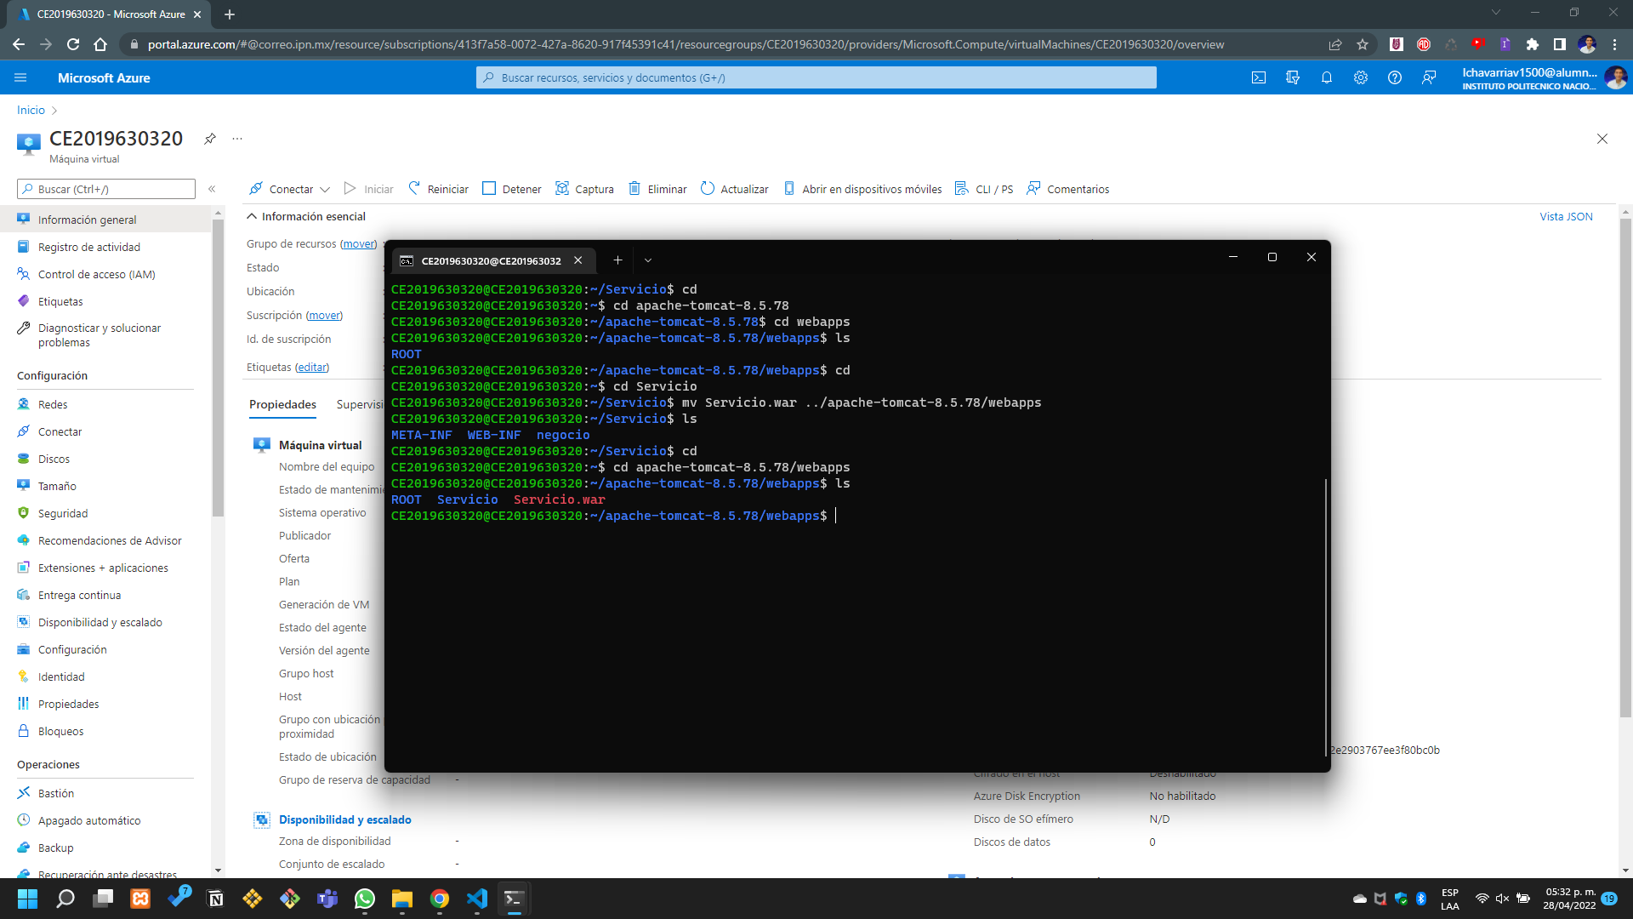Movemos el archivo a su directorio correspondiente.

Ilustración 0.30 mover el archivo al directorio

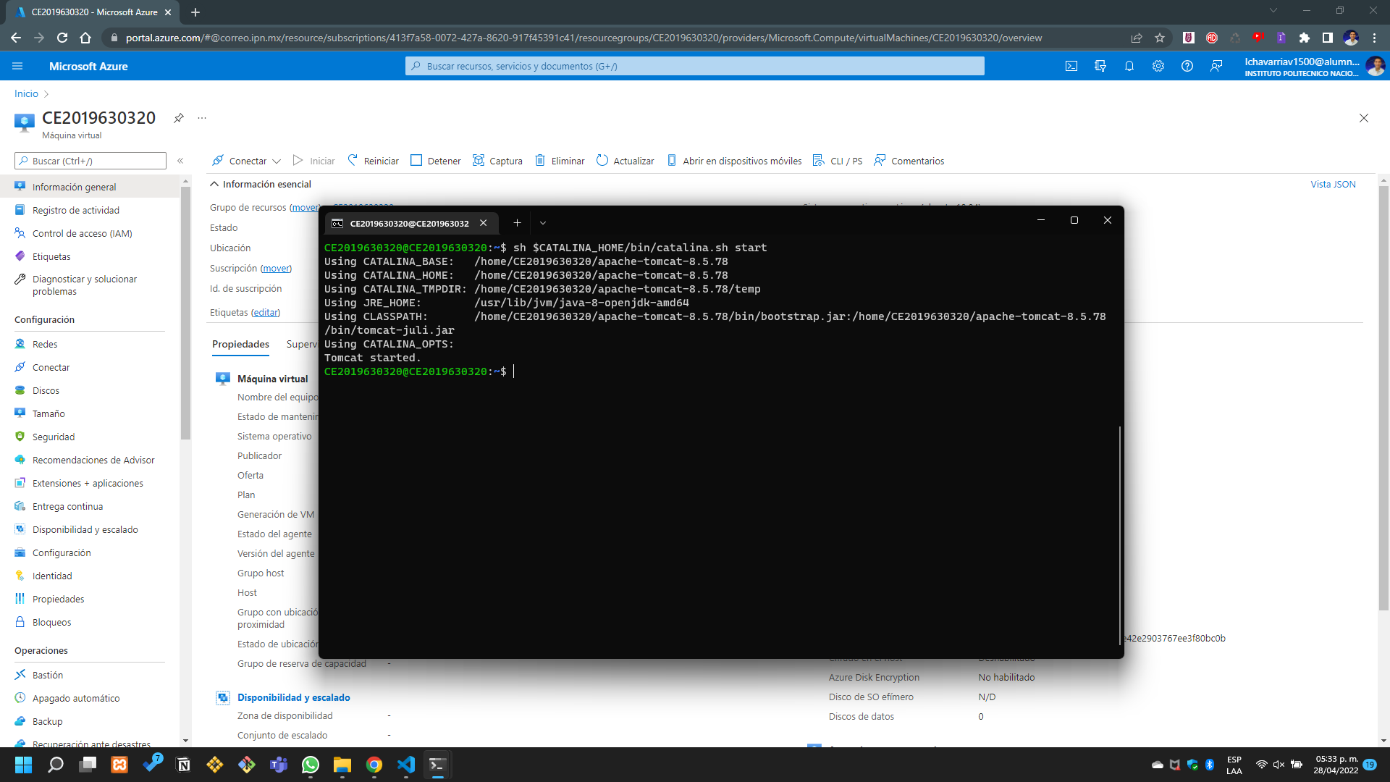

Ilustración 0.31 Iniciamos el tomcat

Es necesario hacer esto para desplegar nuestra aplicación. (foto superior)

## **Despliegue de la aplicación**

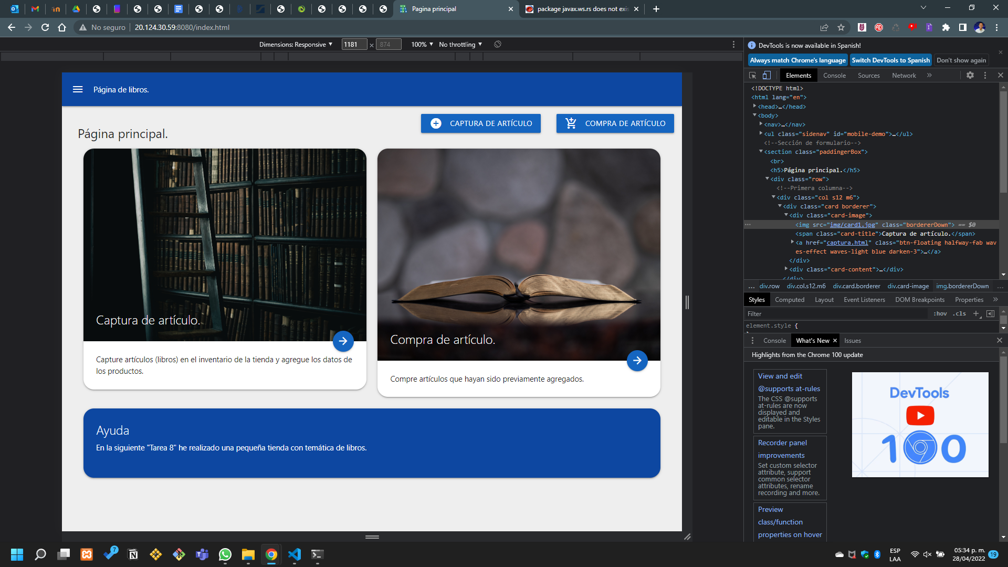En la foto inferior esta la pantalla de inicio de la página, esta IP cambiará después porque las capturas las tome en días diferentes.

Ilustración 0.32 Vemos la pantalla principal de la página

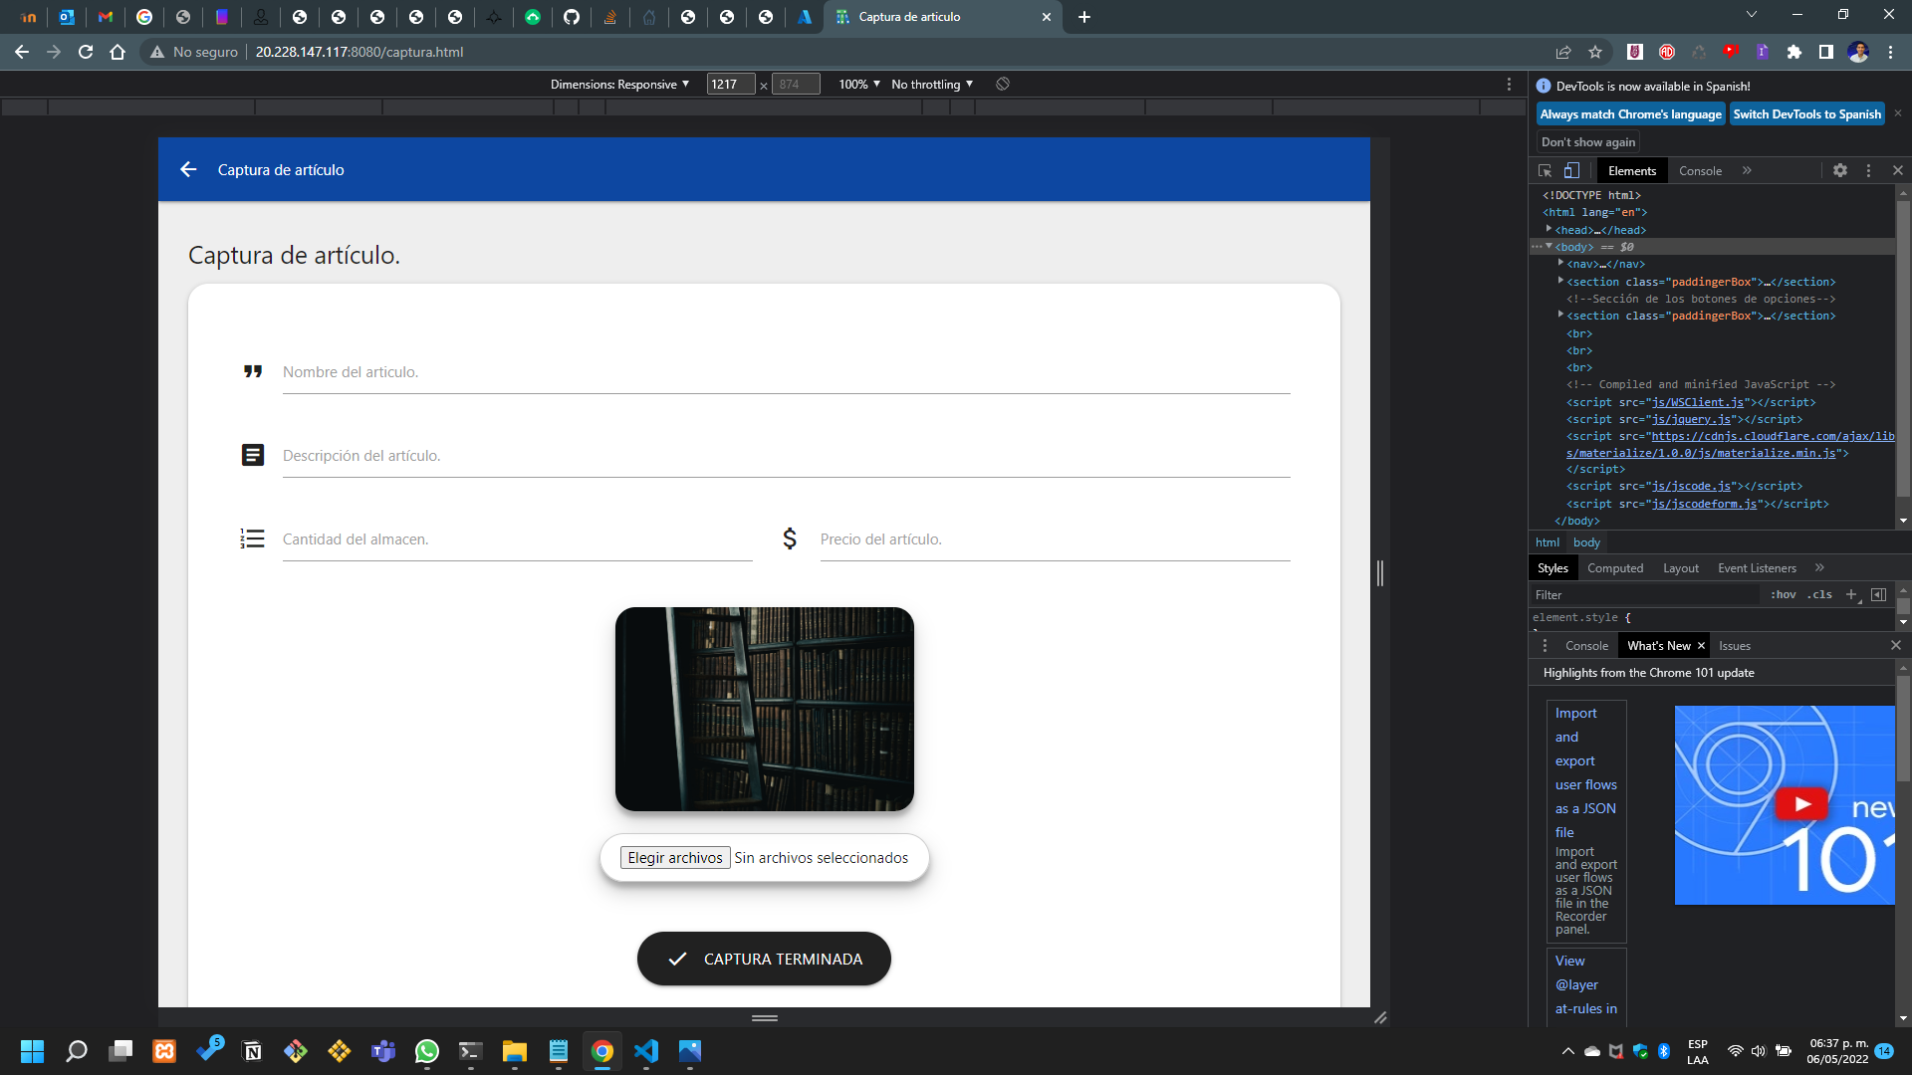

Ilustración 0.33 captura del articulo

En la foto de arriba podemos ver el formulario para el ingreso de los datos de cada articulo y en la foto de abajo se ve como se da de alta un articulo.

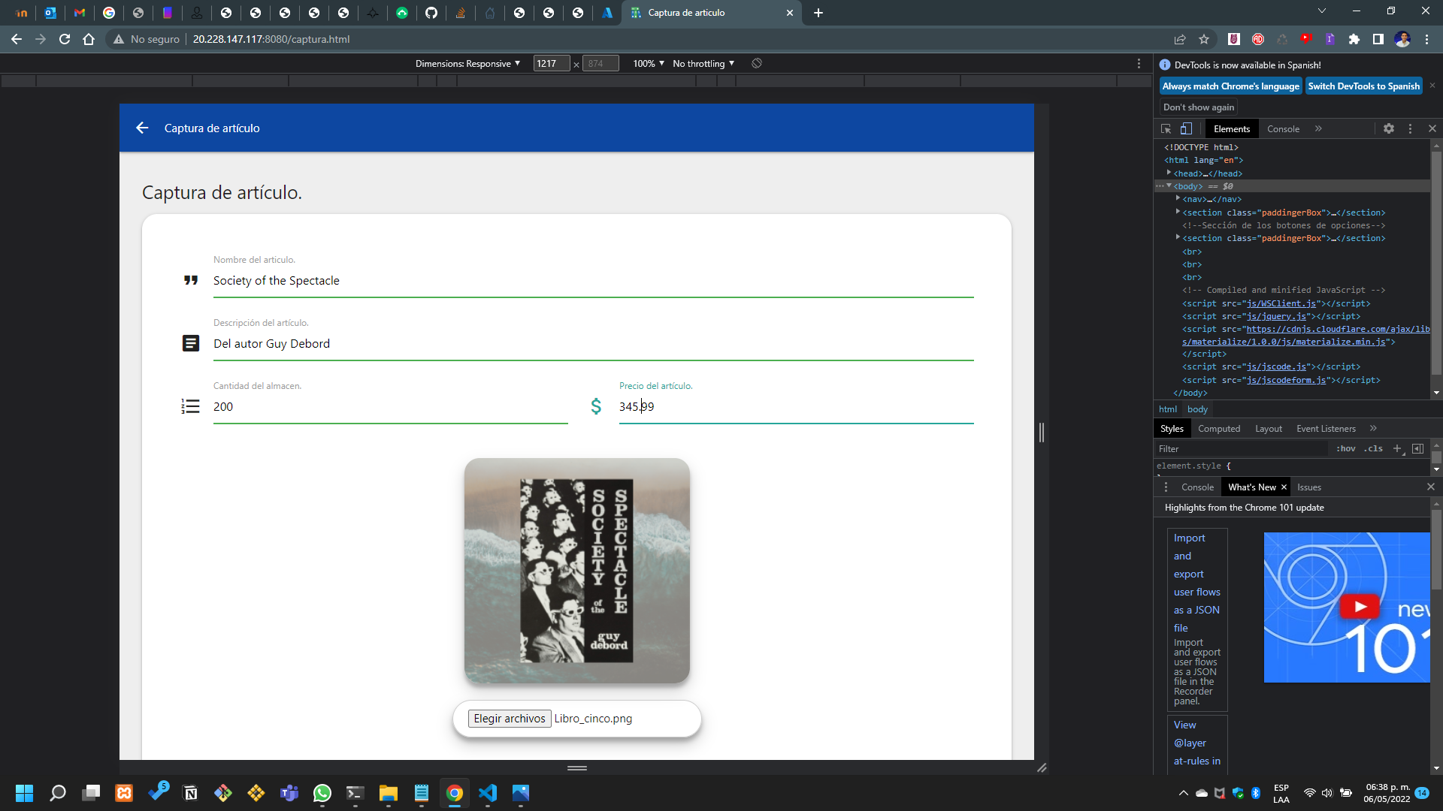

Ilustración 0.34 ingreso de un libro

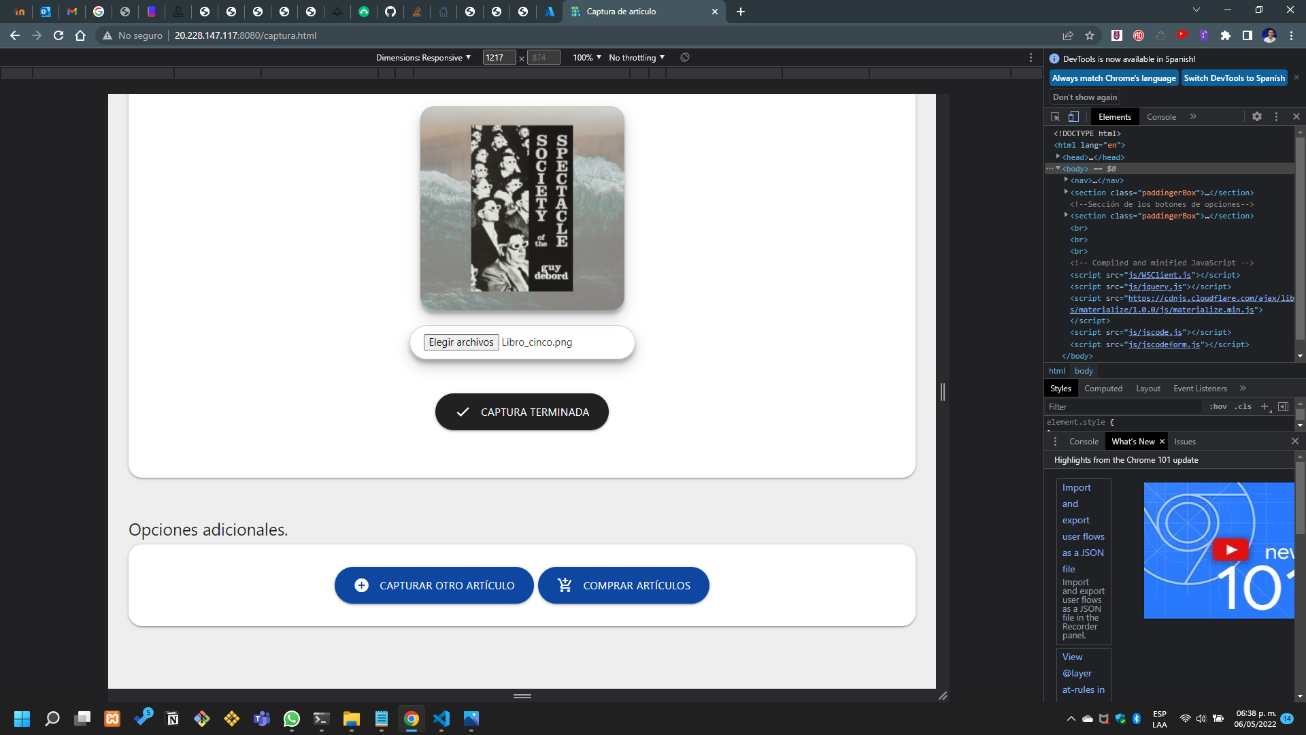

Ilustración 0.35 botones adicionales

Se pueden ver en la foto de arriba botones extras y el botón de registro y en la parte de abajo se puede ver como se ha agregado el artículo.

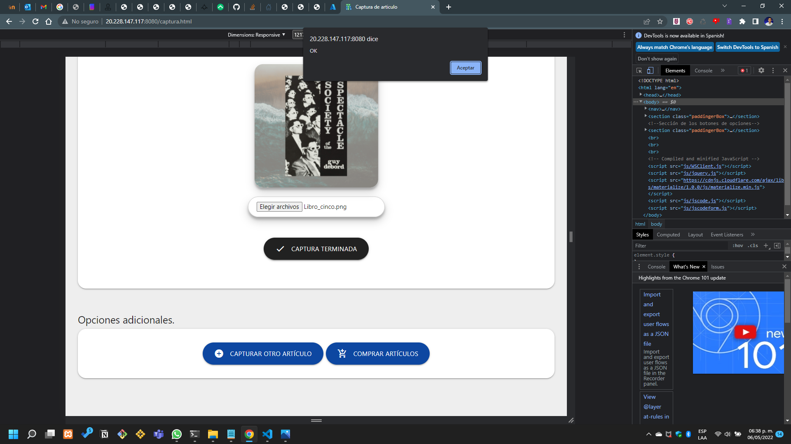

Ilustración 0.36 se agrega el artpiculo

En las siguientes fotos mostraré como fui agregando libros, de modo tal que usted pueda ver lo que hay.

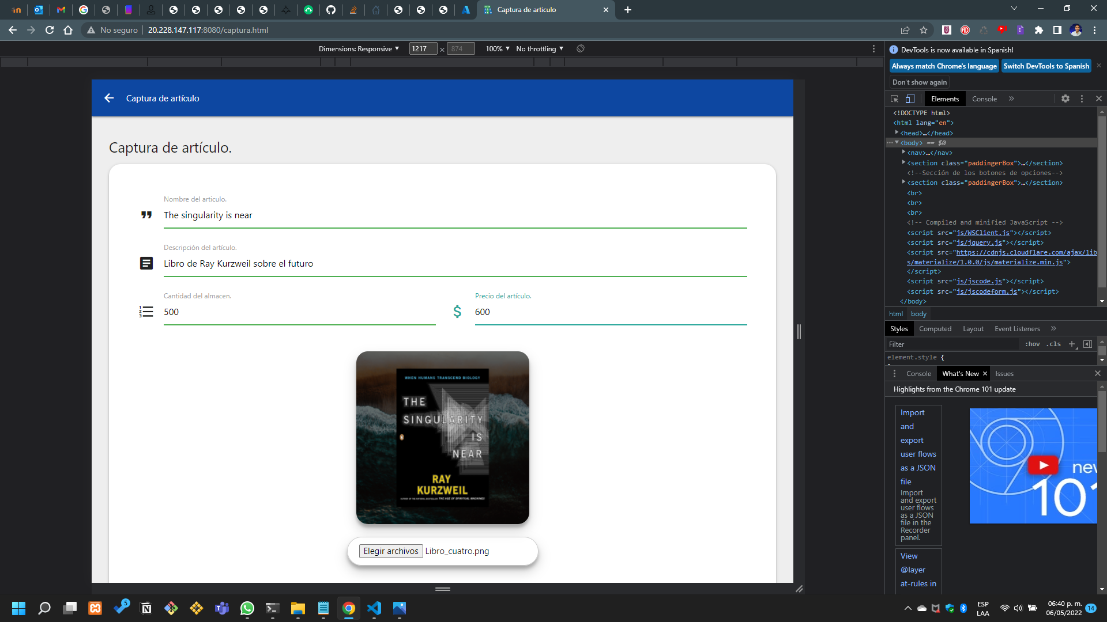

Ilustración 0.37 segundo articulo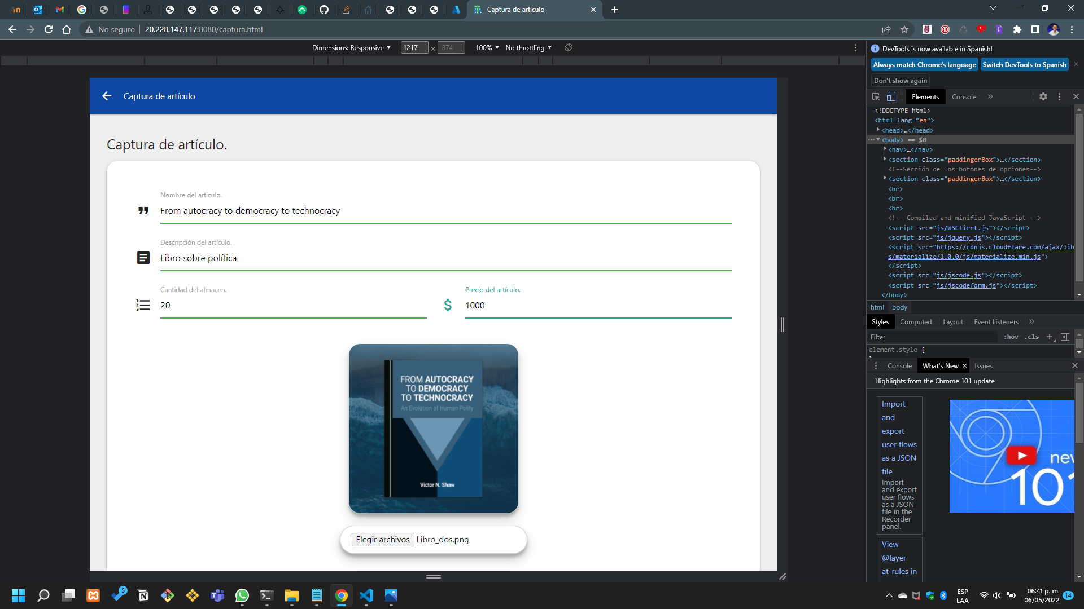

Ilustración 0.38 tercer artículo

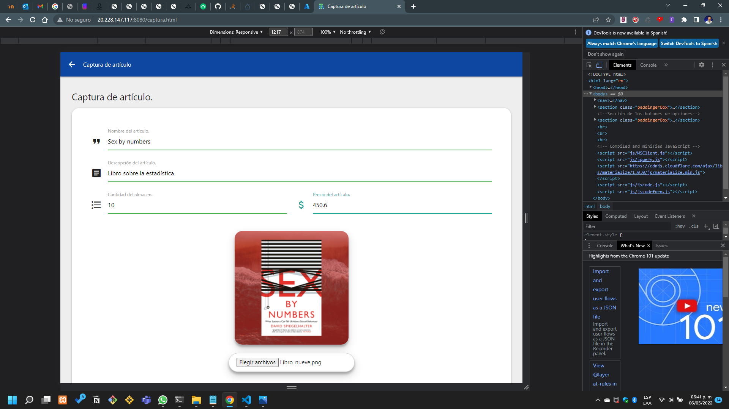

Ilustración 0.39 cuarto artículo

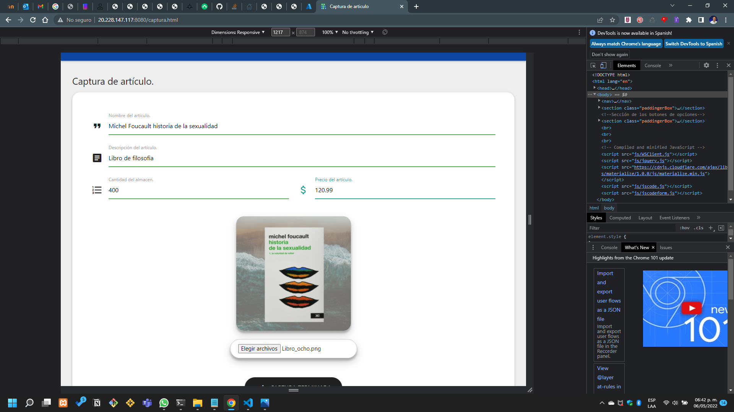

Ilustración 0.40 quinto artículo

Seguí agregando artículos…

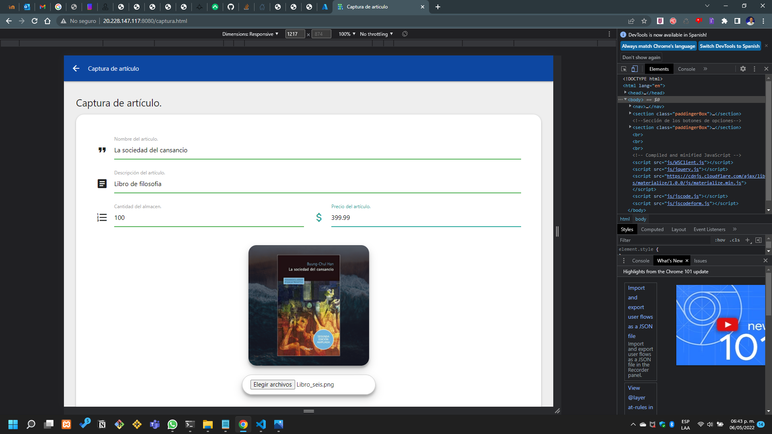

Ilustración 0.41 sexto artículo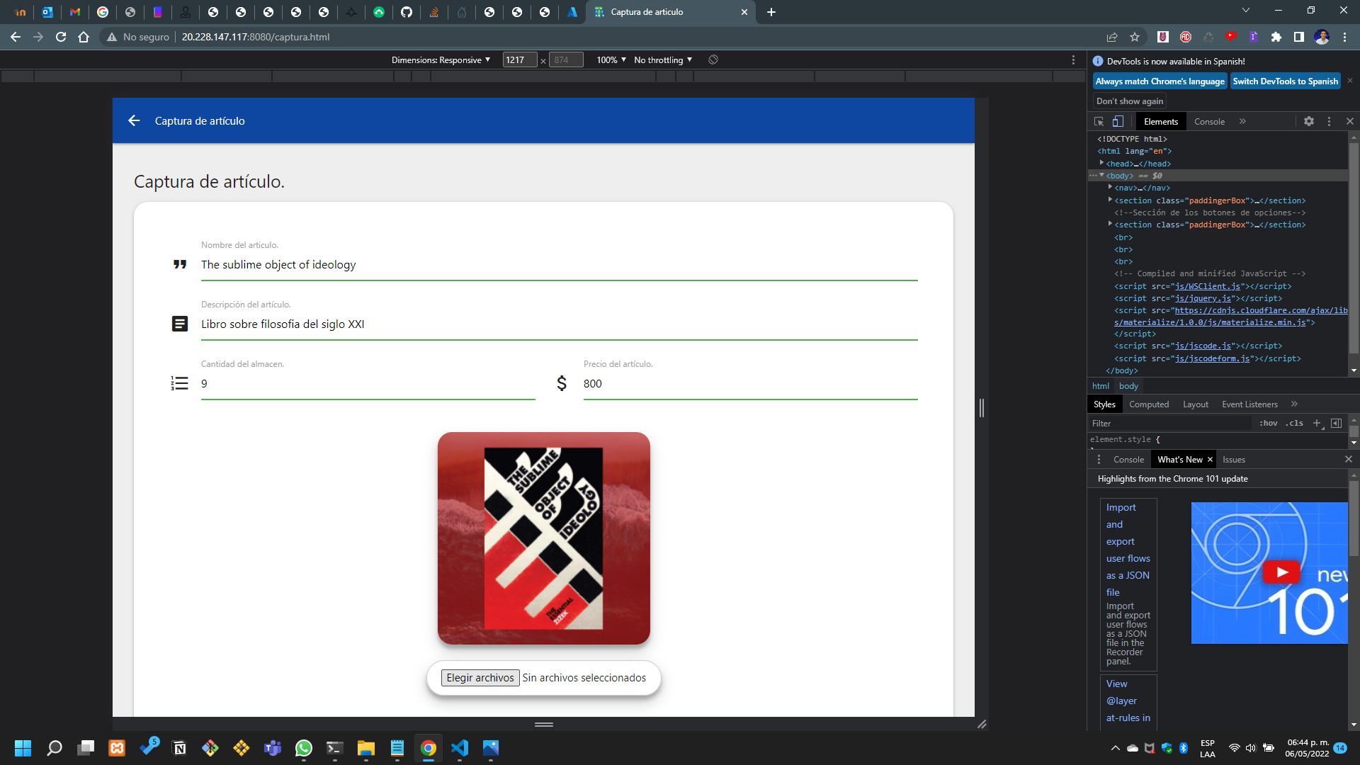

Ilustración 0.42 septimo artículo

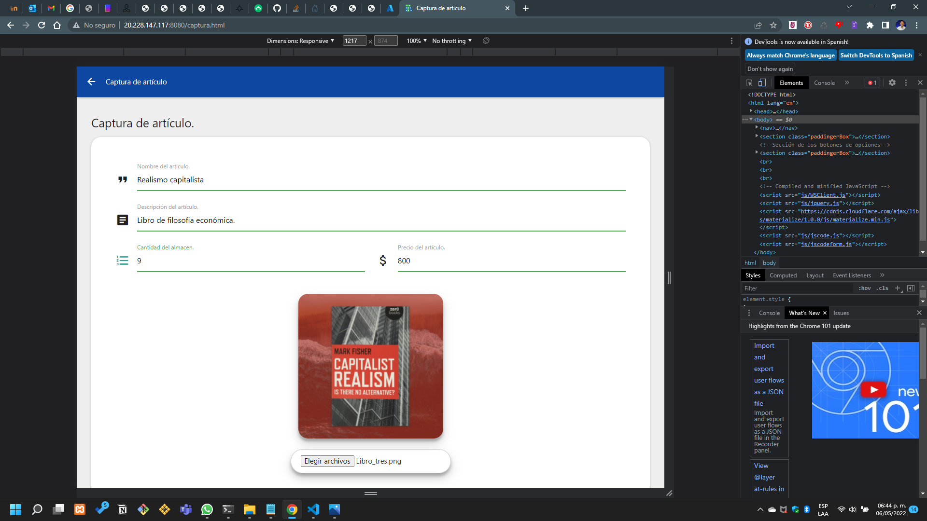Agrego el octavo artículo

Ilustración 0.43 octavo artículo

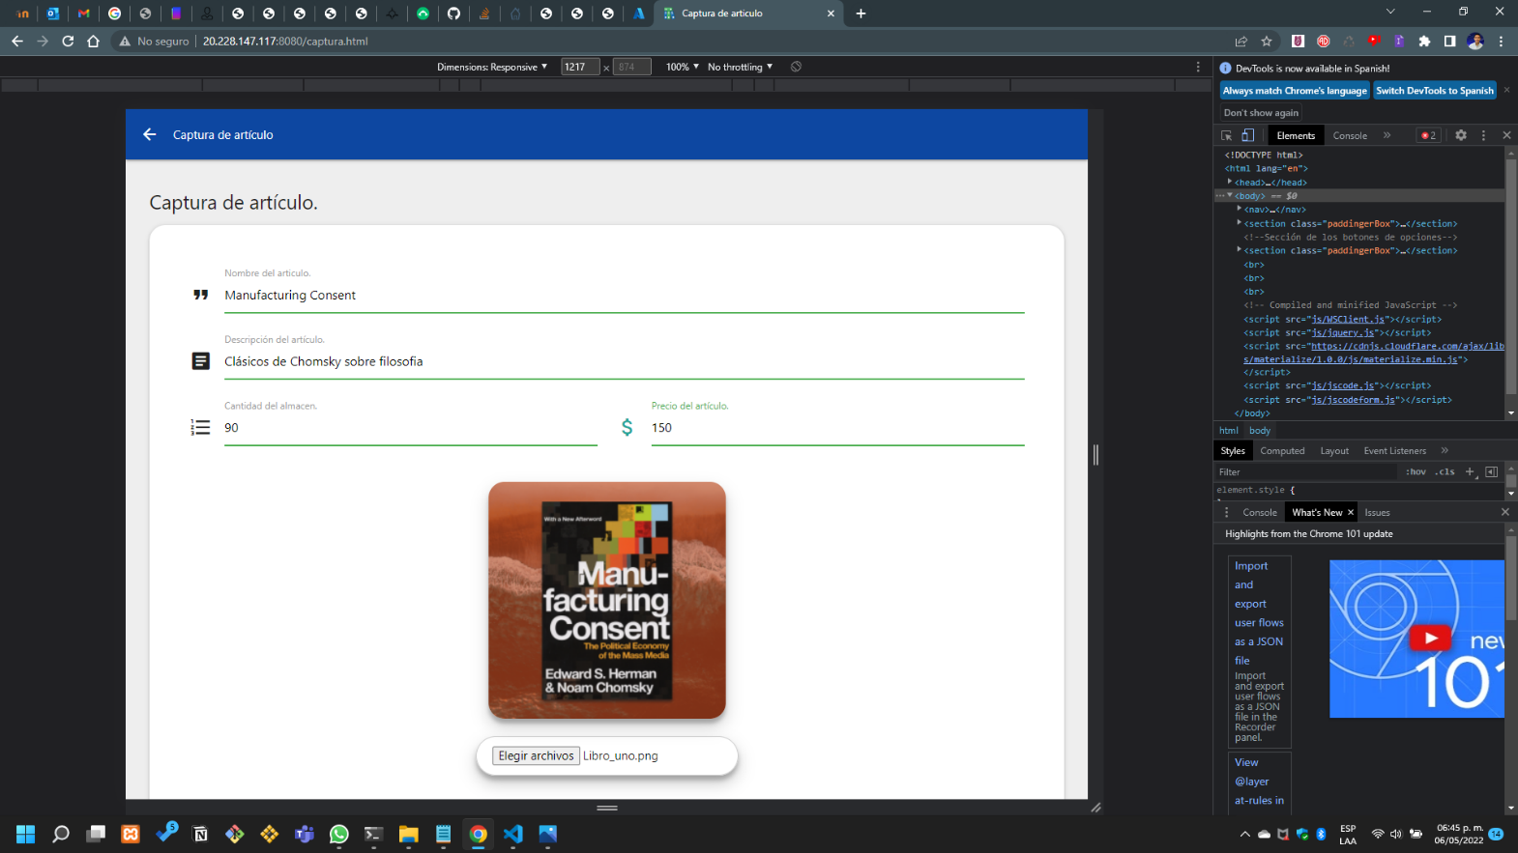Finalmente un noveno artículo

Ilustración 0.44 noveno artículo

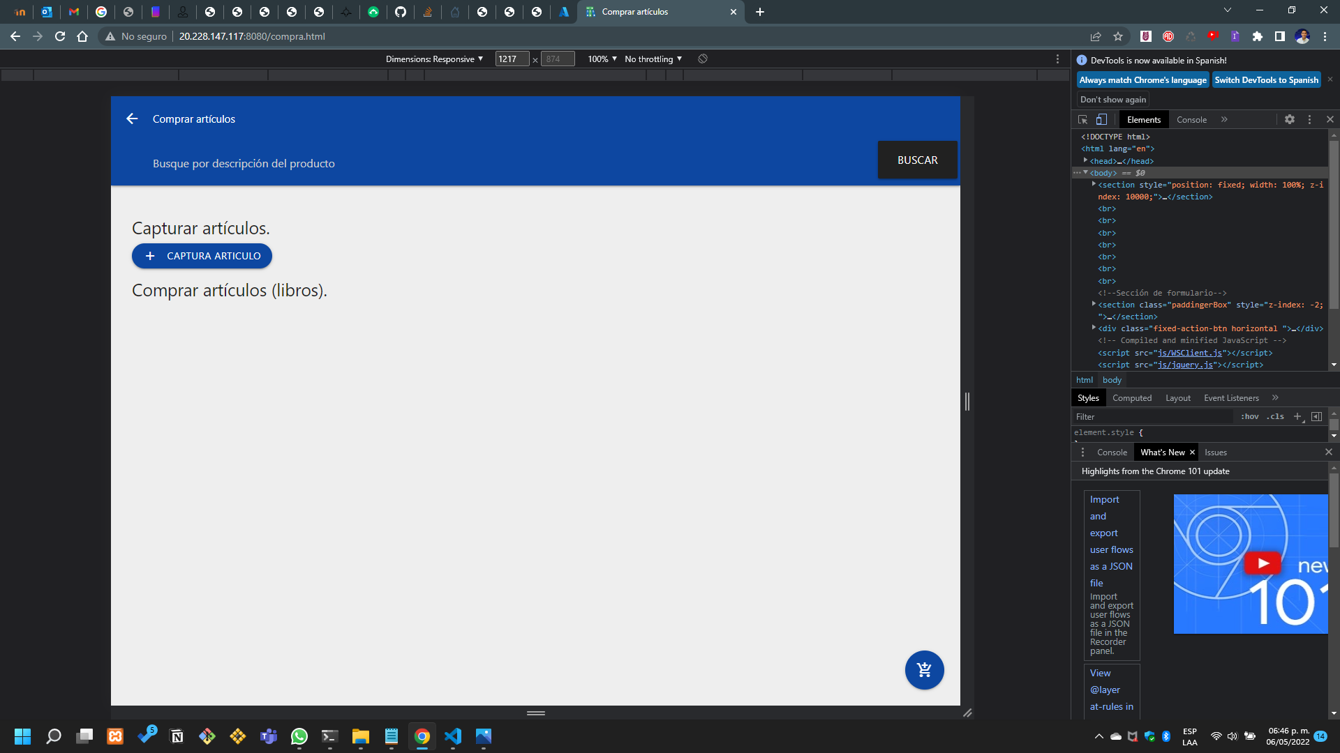Ahora es necesario hacer el ingreso al sistema en la sección de compra.

Ilustración 0.45 sección de compra del artículo

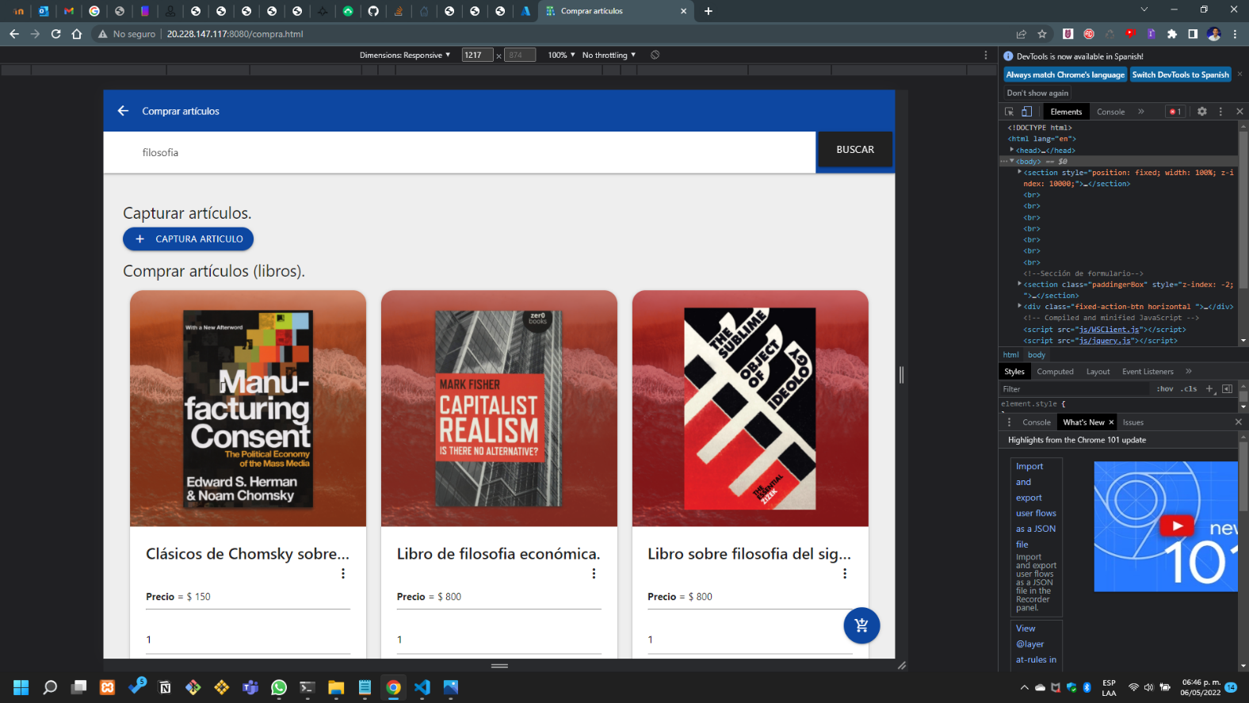Se realiza una búsqueda de acuerdo con la descripción del producto y varios coinciden.

Ilustración 0.46 busqueda del artículo

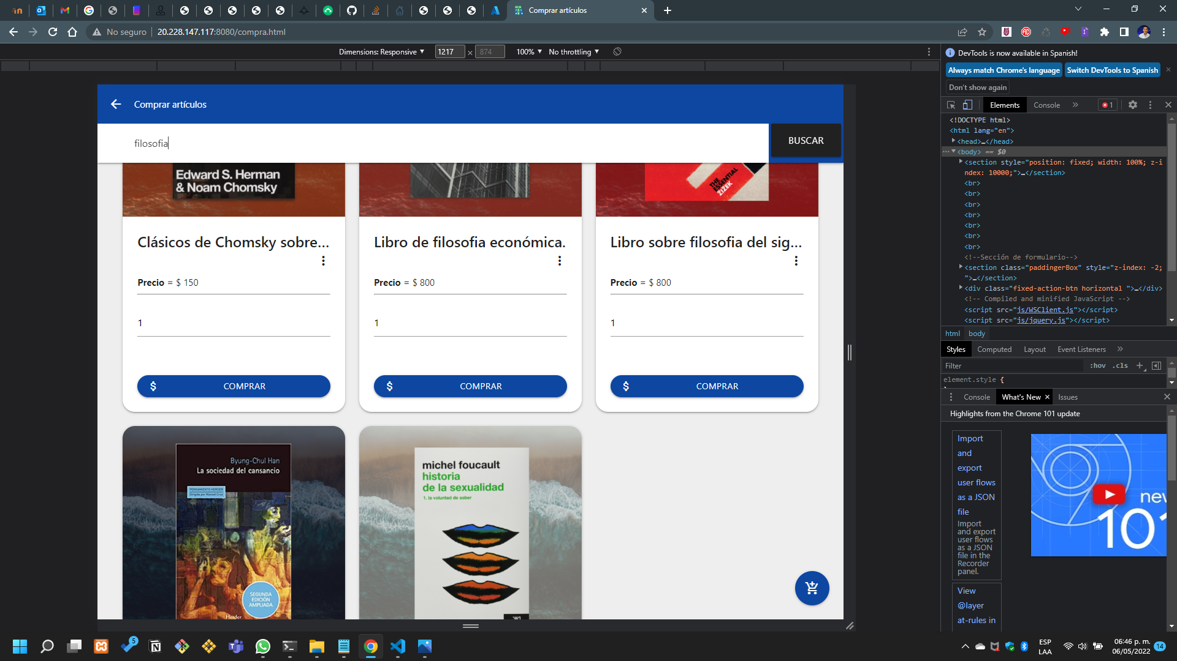

Ilustración 0.47 artículos buscados

Vemos que un total de 5 artículos encajan en la descripción y en la foto de abajo se ve la descripción del producto en la tarjeta junto con un mensaje de compra de un libro.

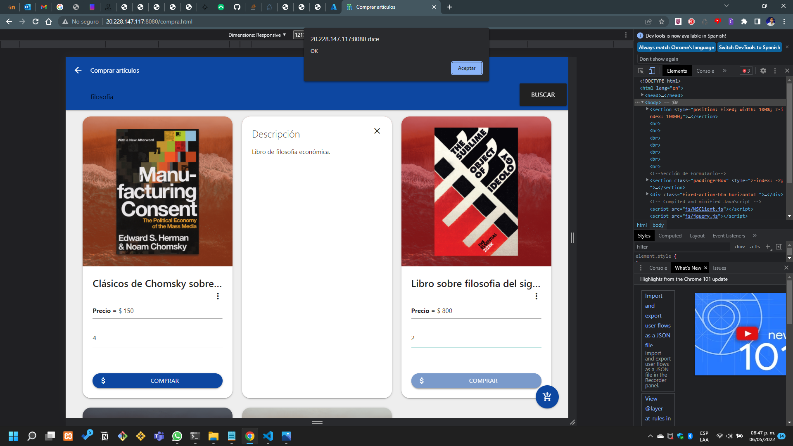

Ilustración 0.48 compra del producto

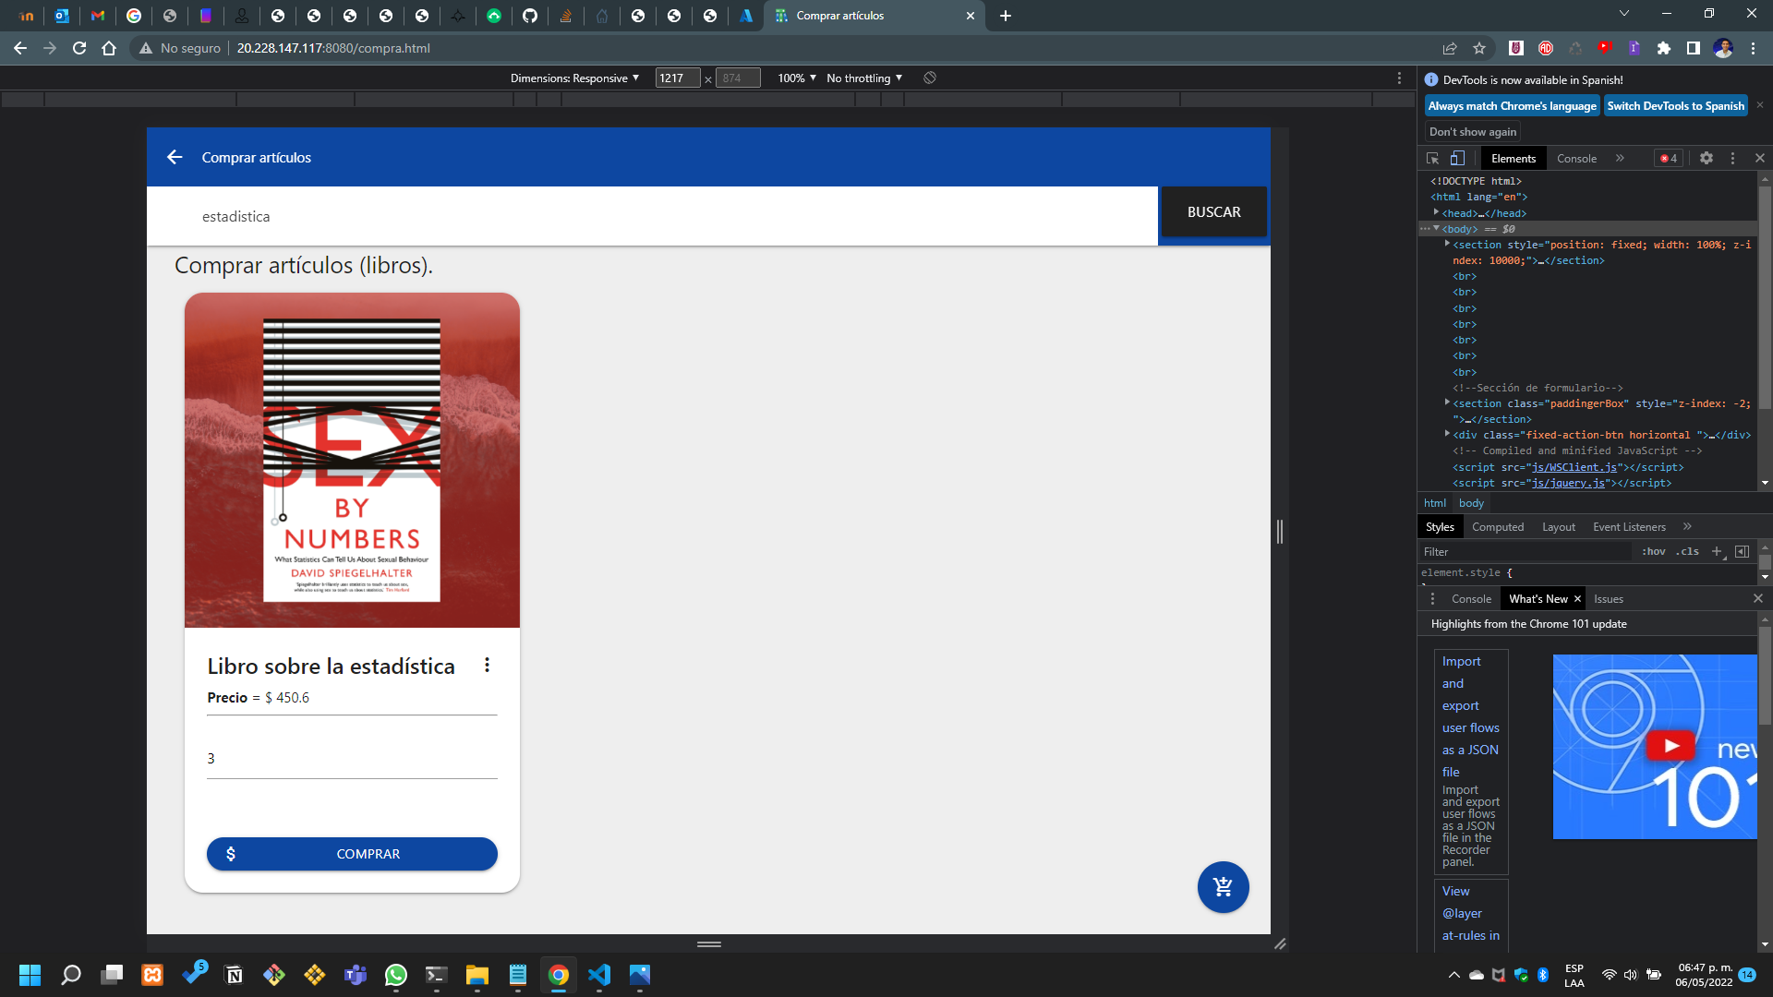Haré la búsqueda de otro libro con su descripción y lo compraré.

Ilustración 0.49 compra de otro producto

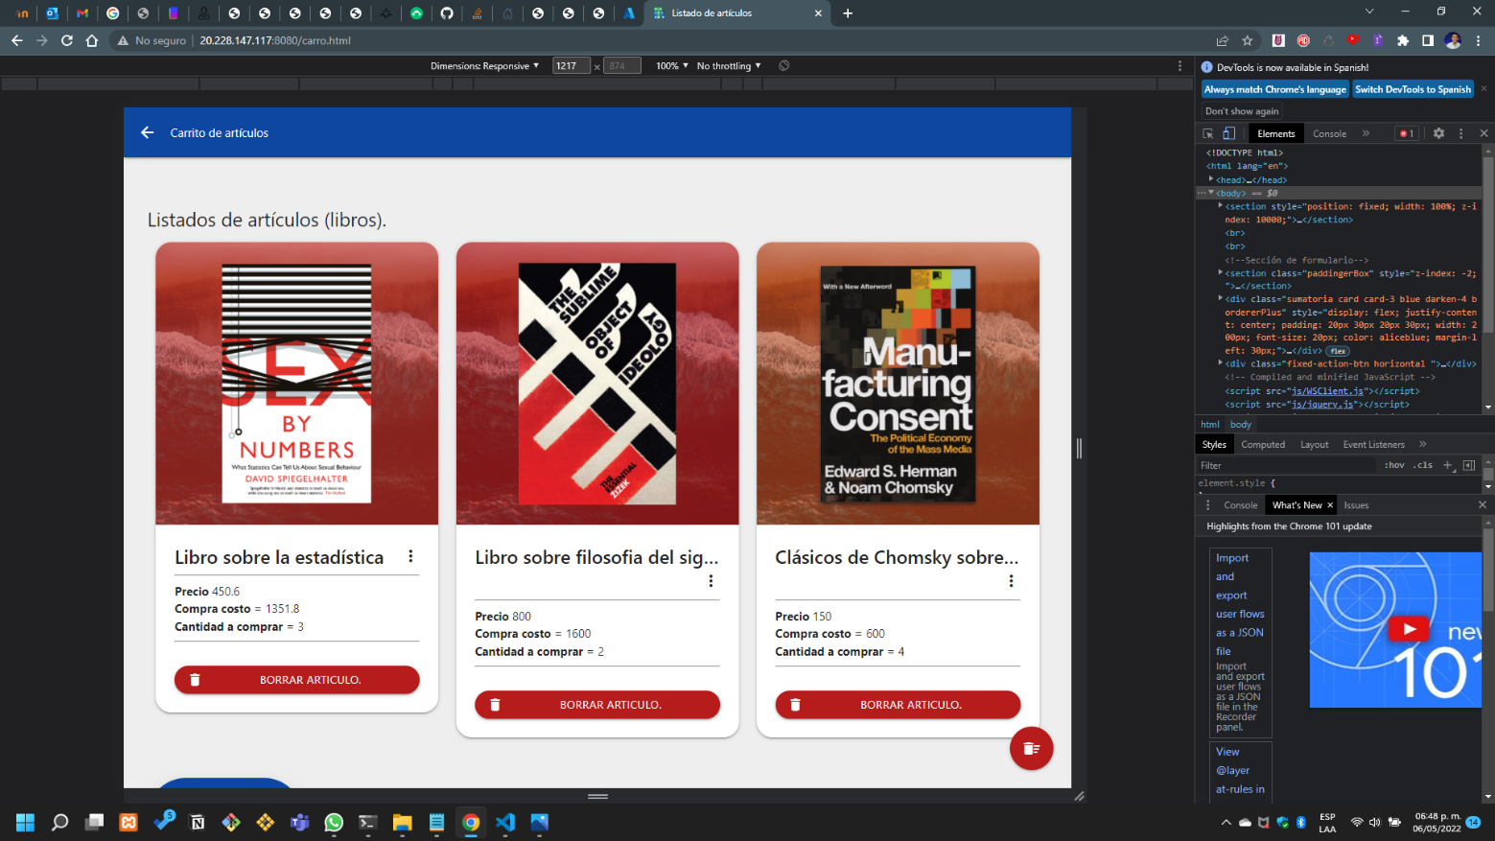Es necesario en la siguiente foto ver el carrito de compra.

Ilustración 0.50 carrito de compra.

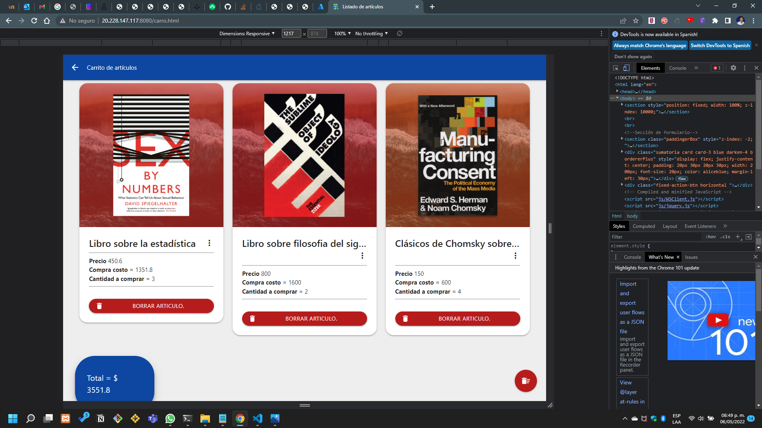

Ilustración 0.51 total del carrito

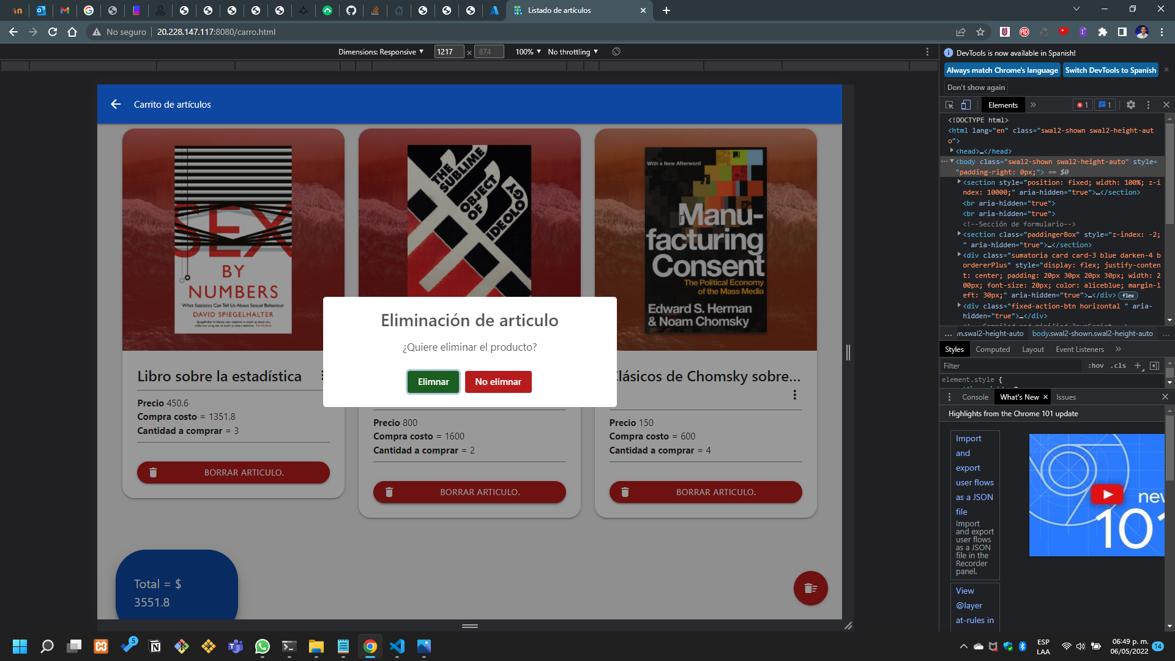En la parte de abajo se ve el total de las compras y en la parte de abajo como se borra el artículo.

Ilustración 0.52 en caso de que se quiera eliminar el artículo

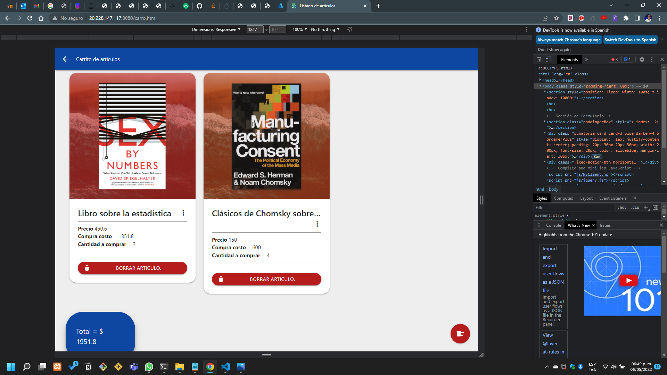

Ilustración 0.53 artículo eliminado

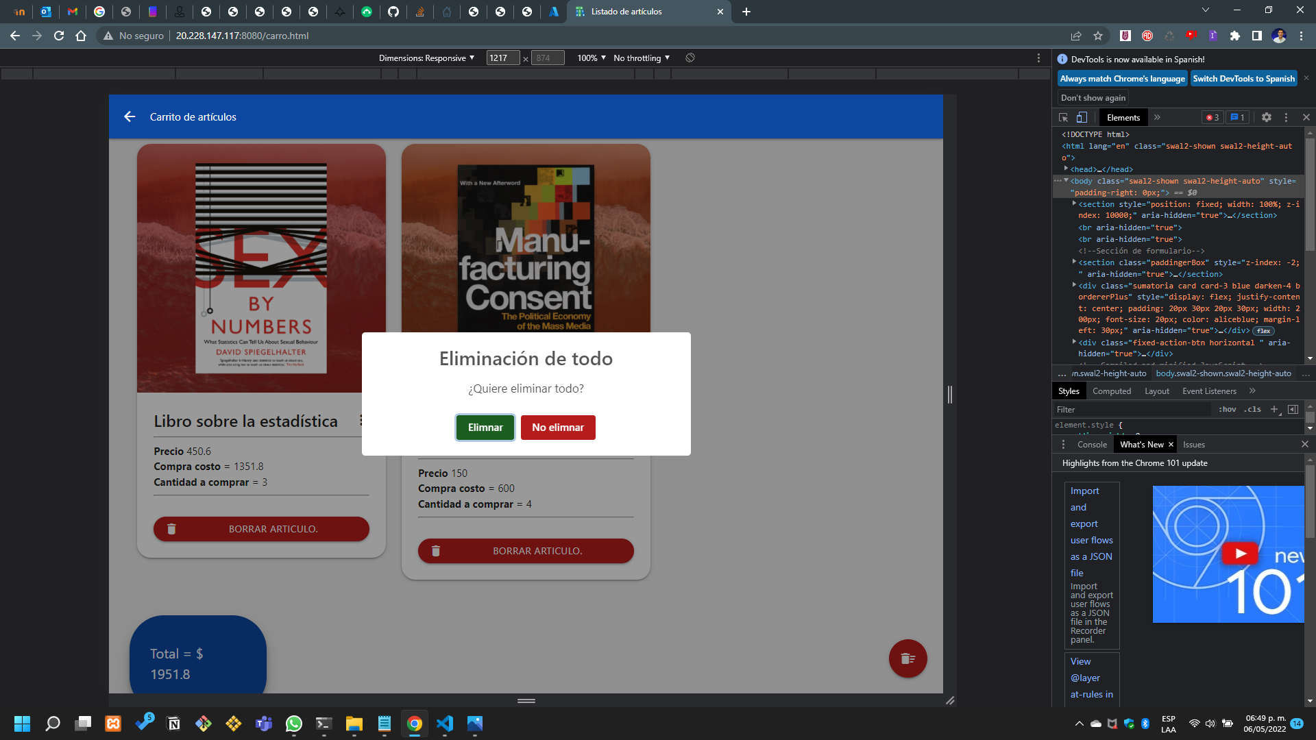En la parte de arriba se ve como se borro el artpiculo y en la parte de abajo se borra todo.

Ilustración 0.54 borrado de todos los artículos

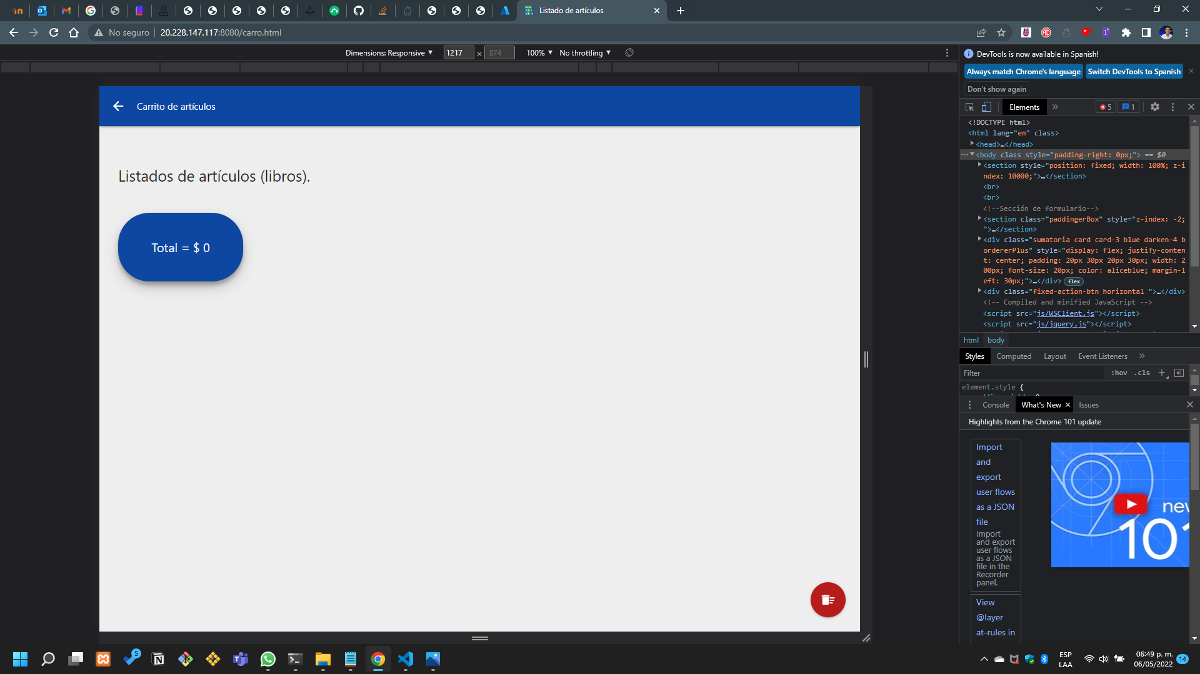

Ilustración 0.55 el carrito ha quedao vacio

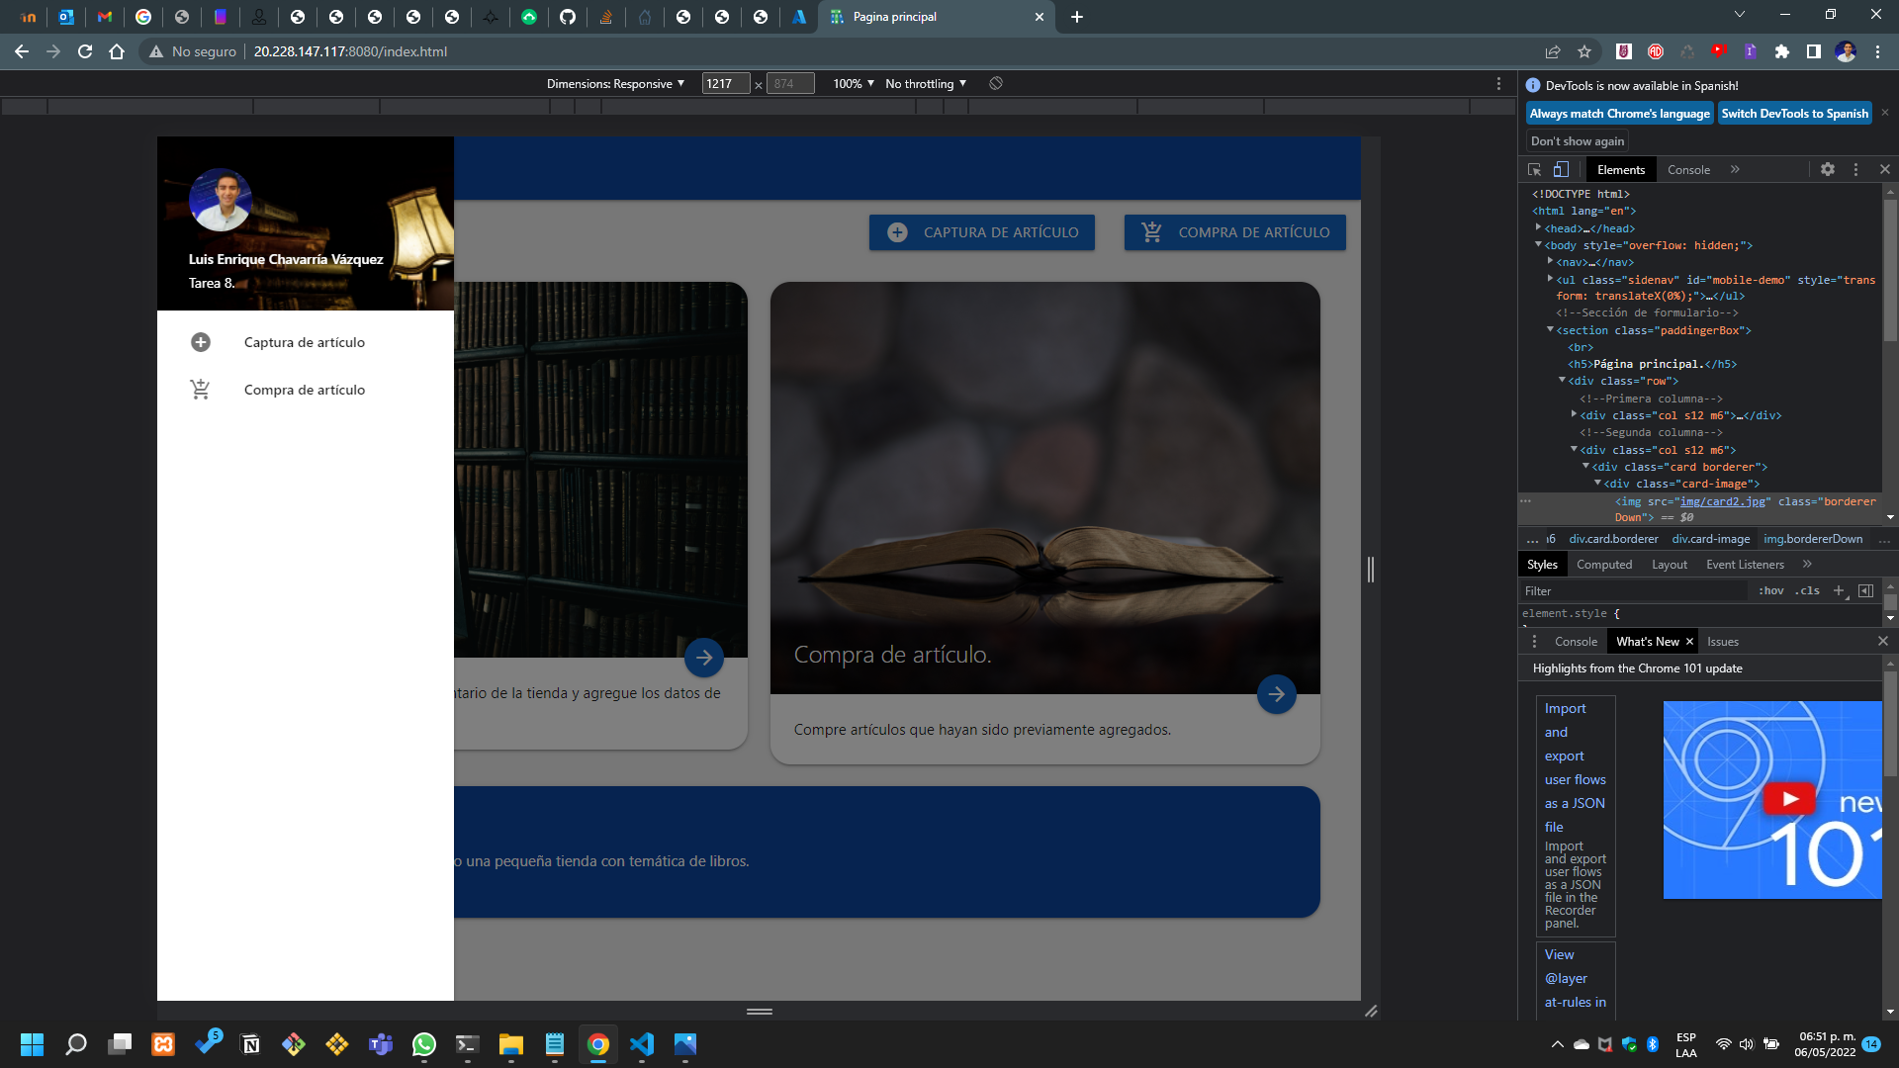El carro queda completamente vacio y en la foto de abajo se ve como agregue un menú lateral.

Ilustración 0.56 menu lateral

## **Para celular.**

Ahora agregaré algunos ejemplos de celular.

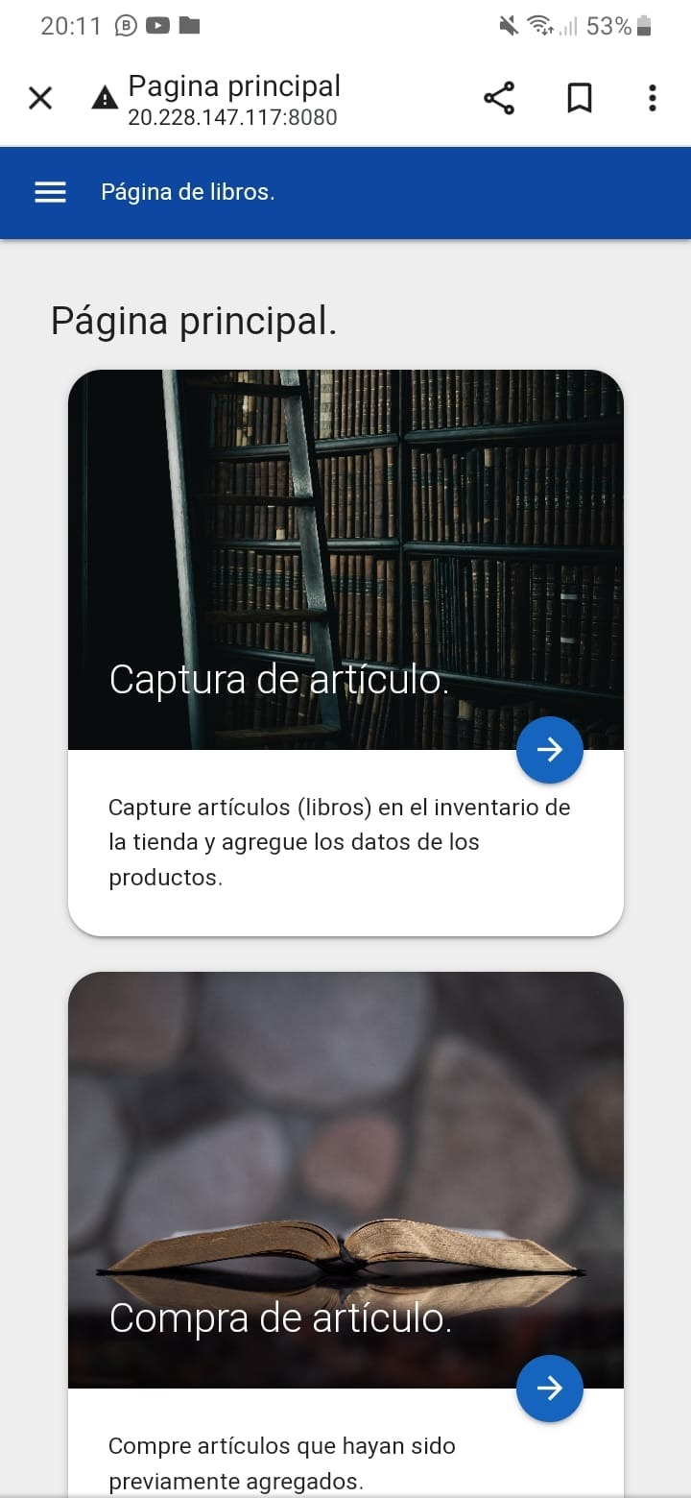 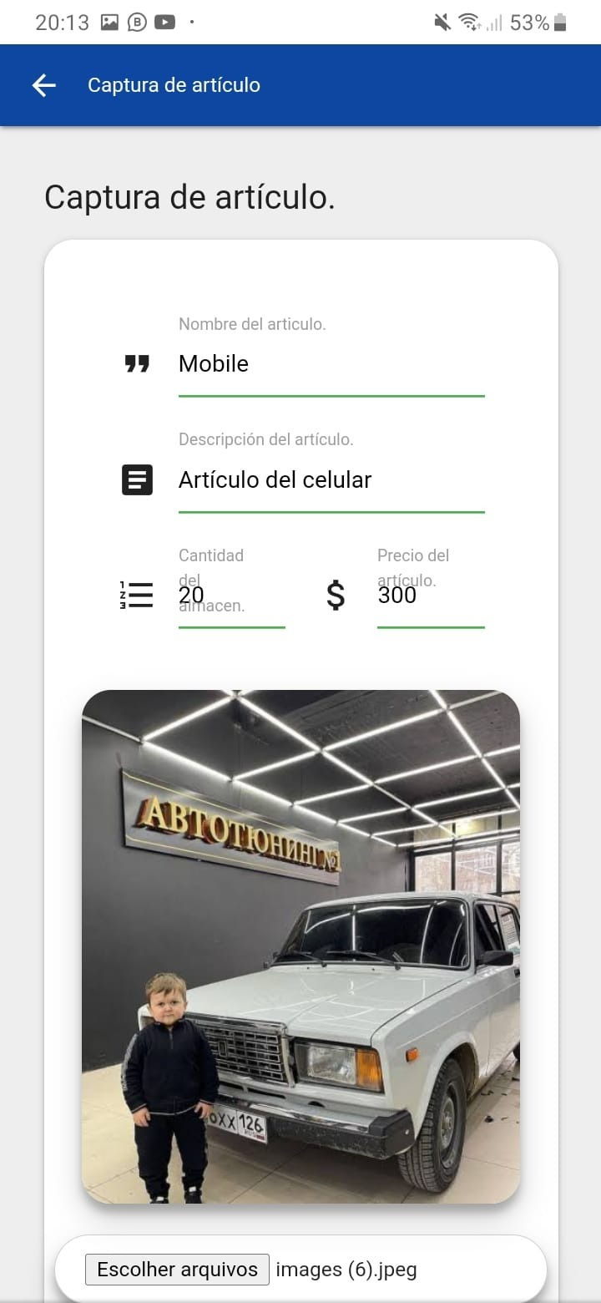

Ilustración 0.57 versión de celular

Una vez que los productos han sido agregados podemos buscar por la descripción, comprarlo y verlo en el carrito.

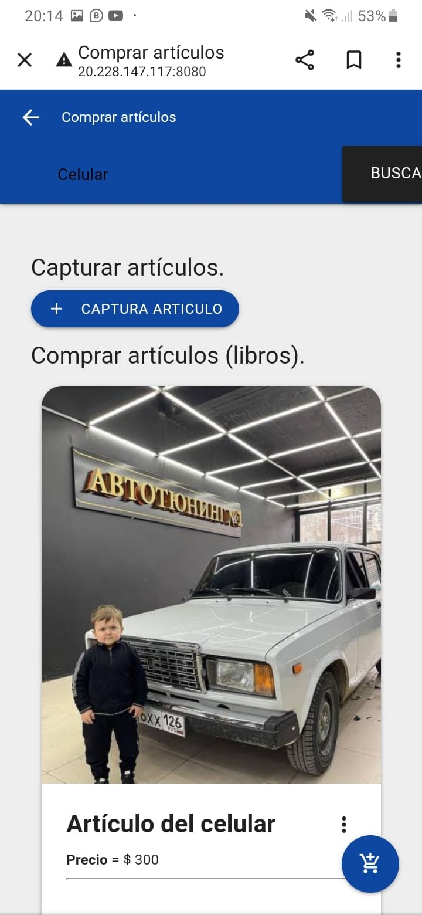 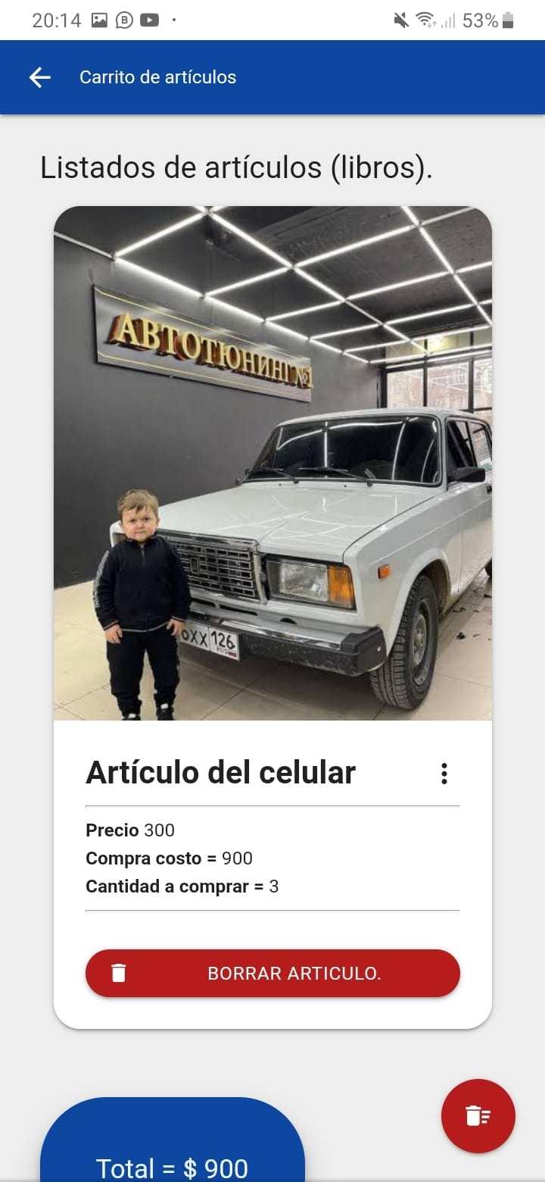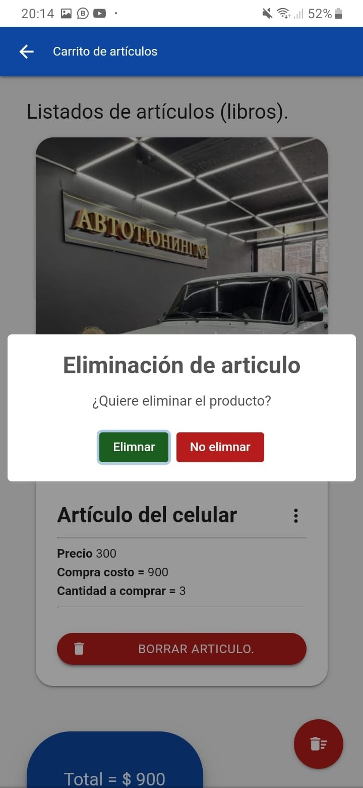

Ilustración 0.58 otras parte de la aplicación

# **Conclusiones**

## **Chavarría Vázquez Luis Enrique**

Sin lugar a dudas este ha sido una de las prácticas en las que más cuestiones precisamente teóricas aplicadas se han podido ver, ya que el hecho de poder realizar una tienda es un buen ejercicio para poder hacer la implementación de un sistema que en teoría podría ser la base para crear un sitio web más completo pero con la ayuda de los aspectos que se han visto en la creación de sistemas distribuidos, sin duda alguna es una aplicación bastante interesante porque podemos acceder a ella desde cualquier sitio de internet y esto nos da mucha flexibilidad en términos de todos los sitios en donde podemos desplegar nuestra aplicación web sin tener ningún tipo de problema. Hace unas clases se comentaba el aspecto referente a la competición entre aplicaciones nativas y aplicaciones web y sin lugar a dudas ahora se puede ver mucho más claro cómo es que las aplicaciones web realmente tienen ventajas bastante significativas frente a las aplicaciones nativas, puesto que podemos ahorrar bastantes recursos en términos de tiempo y desde luego también en términos de código y por ende en términos monetarios.

La práctica tuvo un enfoque más a una tienda de libros, se hicieron algunas consideraciones extras al momento de hacer la implementación de la base de datos de modo tal que se hizo el registro de elementos como lo hizo una imagen pero también algunos otros aspectos como lo pudiera hacer una tarjeta donde nosotros podemos ver el contenido del producto que vamos a comprar, esto con la intención de mejorar la experiencia de usuario dentro de la práctica de modo tal que no solamente la parte del back end estuviera fuerte sino que también la parte de la experiencia de usuario pudiera hacer algo que fuera óptimo.

Para concluir quiero mencionar que sin duda alguna estoy bastante entusiasmado por proceder con las prácticas que vienen porque sé que algunos de los aspectos que veremos cómo hacer las aplicaciones serverless será un aspecto que podría aprender para poder hacer que los sistemas escalen de manera totalmente automática siendo esto algo que sin lugar a duda suena bastante prometedor de cara a la arquitectura es mucho más complejas.